Министерство науки и высшего образования Российской Федерации

**Федеральное государственное бюджетное образовательное учреждение высшего образования**

**«Санкт-Петербургский государственный архитектурно-строительный университет»**

Факультет строительный

Кафедра информационных технологий

**ОТЧЕТ ПО КУРСОВОЙ РАБОТЕ**

«Компьютерное моделирование линейно – упругой задачи для пологой оболочки»

Обучающийся: Павликова А.П.

Направление подготовки: 01.03.02 – Прикладная математика и информатика

Группа: ПМИб-4

Оценка

Дата

Преподаватель

Семенов А.А., заведующий каф. ИТ

*(подпись) (Ф.И.О., должность)*

Санкт-Петербург

2023 г.

# **ОГЛАВЛЕНИЕ**

**ОГЛАВЛЕНИЕ** 2

**ВВЕДЕНИЕ** 3

**ПОСТАНОВКА ЗАДАЧИ** 4

**1.** **ОСНОВНЫЕ СООТНОШЕНИЯ ОБОЛОЧЕК** 6

**1.1 ГЕОМЕТРИЧЕСКИЕ СООТНОШЕНИЯ** 6

**1.2 ФИЗИЧЕСКИЕ СООТНОШЕНИЯ** 7

**1.3 УСИЛИЯ И МОМЕНТЫ** 8

**2.** **ФУНКЦИОНАЛ ПОЛНОЙ ЭНЕРГИИ ДЕФОРМАЦИИ** 10

**3.** **АЛГОРИТМ РЕШЕНИЯ ЗАДАЧИ** 11

**4.** **АНАЛИЗ ПРОЧНОСТИ** 13

**4.1** **КРИТЕРИЙ МИЗЕСА** 14

**4.2** **КРИТЕРИЙ ГОЛЬДЕНБЛАТА-КОПНОВА** 14

Здесь: 14

**1.** **ВХОДНЫЕ ДАННЫЕ** 16

**2.** **РЕЗУЛЬТАТЫ** 20

**6.1 материал СТАЛЬ С345 с ШАРНИРНОЙ-нЕПОДВИЖНОЙ ЗАДЕЛКОЙ.** 20

**6.2 МАТЕРИАЛ СТАЛЬ С345 С КОМБИНИРОВАННОЙ ЗАДЕЛКОЙ.** 24

**6.3** **МАТЕРИАЛ СТАЛЬ С345 С ЖЁСТКОЙ ЗАДЕЛКОЙ.** 29

**6.4 МАТЕРИАЛ СТЕКЛОПЛАСТИК Т10 С ШАРНИРНОЙ ЗАДЕЛКОЙ.** 34

**6.5 МАТЕРИАЛ СТЕКЛОПЛАСТИК Т10 С КОМБИНИРОВАННОЙ ЗАДЕЛКОЙ.** 38

**6.6 МАТЕРИАЛ СТЕКЛОПЛАСТИК Т10 С ЖЁСТКОЙ ЗАДЕЛКОЙ.** 42

**СРАВНЕНИЕ РЕЗУЛЬТАТОВ** 45

**ЗАКЛЮЧЕНИЕ** 46

**СПИСОК ЛИТЕРАТУРЫ** 47

**ПРИЛОЖЕНИЯ** 48

# **ВВЕДЕНИЕ**

Математическое моделирование представляет собой научную область, которая занимается созданием абстрактных представлений о различных явлениях в природе, технике, экономике и общественной сфере с использованием математических методов. В современном мире модели, созданные с помощью математических вычислений и компьютерных технологий, позволяют анализировать и изучать разнообразные явления и процессы.

Оболочка представляет собой элемент конструкции, ограниченный поверхностями, находящимися близко друг к другу. Эти конструкции широко применяются в различных отраслях, включая судостроение, авиацию, гидротехнику, энергетику, мостостроение, а также в строительстве и промышленности. В зависимости от их размеров, формы и условий эксплуатации, оболочки могут включать в себя разнообразные элементы, такие как емкости, сосуды, трубы и другие конструкции.

Цель данной курсовой работы заключается в построении математической модели, которая позволит анализировать деформирование оболочки при линейных деформациях. Необходимо также разработать программу в среде Maple, которая будет способствовать проведению расчетов, необходимых для определения напряженно-деформированного состояния оболочки.

**ПОСТАНОВКА ЗАДАЧИ**

Основная идея построения математических моделей состоит в построении функционала полной энергии и минимизации данного функционала, для нахождения состояния равновесия.

Для тонкостенных конструкций (балка, плита, оболочка) вводятся гипотезы, позволяющие для характеристик НДС (перемещения, деформации, напряжения) принять линейный закон их изменений по толщине конструкции (вдоль оси Oz).

Благодаря этому, например, для оболочки и плиты достаточно знать НДС срединной поверхности конструкций, то есть рассматривать уже не трёхмерную задачу, а двухмерную.

Основная гипотеза механики — это гипотеза прямой нормали. Согласно данной гипотезе, прямолинейный элемент, нормальный к срединной поверхности оболочки в её недеформированном состоянии, остаётся прямолинейным и сохраняет свою перпендикулярность к поверхности оболочки в процессе ее изгиба.

При этом перемещения в слое, отстающем на $z$ от срединной плоскости, будут иметь вид:



Также существуют основные допущения, которые необходимо учитывать в данной задаче:

1. Материал, из которого изготовлена строительная конструкция, представляет собой однородную сплошную среду. Следовательно, все характеристики НДС в конструкции (перемещения, деформации, напряжения) являются непрерывными функциями координат, и не только непрерывными, но и дифференцируемыми. Таким образом, далее можно использовать математический анализ (дифференциальное, интегральное, вариационное исчисление и др.).
2. Если специально не обговаривается, то считается, что материал конструкции работает в упругой зоне, то есть после снятия нагрузки он восстанавливает свои первоначальные размеры.
3. Обычно принимается, что материал конструкции изотропный, то есть свойства материала не зависят от его исходной угловой ориентации.
4. Для тонкостенных конструкций (балка, плита, оболочка) считается, что напряжение  мало по сравнению с другими напряжениями и им можно пренебречь.
5. Для тонкостенных конструкций можно использовать гипотезу прямой нормали (гипотезу плоских сечений).
6. Если рассматривается геометрически линейный вариант деформирования конструкции, то прогиб не должен превышать значения толщины конструкции и геометрические соотношения будут линейными.

В ходе выполнения данной курсовой работы был получен вариант пологой оболочки, которая имеет параметры Ляме:

*A* = 1;

*B* = 1,

а также главные кривизны, которые имеют вид:

$k_{X}=\frac{1}{R_{1}}$, $k_{Y}=\frac{1}{R_{2}}$ 
.

Панель пологой оболочки из рассматриваемой задачи выглядит следующим образом:

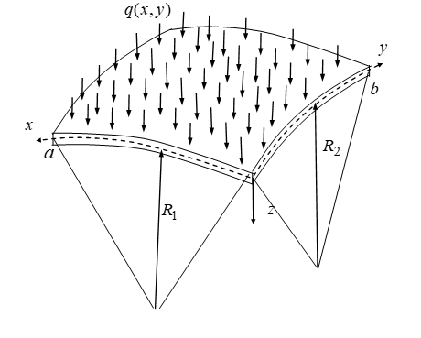

Рис.1. Панель пологой оболочки с локальной системой координат.

1. **ОСНОВНЫЕ СООТНОШЕНИЯ ОБОЛОЧЕК**

## **1.1 ГЕОМЕТРИЧЕСКИЕ СООТНОШЕНИЯ**

Связь функций и перемещений и деформаций (геометрические соотношения) в геометрически линейной задаче:







Деформации в слое на расстоянии *z* от срединной поверхности:







Функции изменения кривизны:





Функции изменения кручения:



## **1.2 ФИЗИЧЕСКИЕ СООТНОШЕНИЯ**

Физические соотношения для двух видов материалов представлены ниже:

Для изотропного материала:







Для ортотропного материала:







## **1.3 УСИЛИЯ И МОМЕНТЫ**

Усилия и моменты для двух видов материалов получаются интегрированием компонент напряжений по толщине оболочки и представлены ниже:

Для изотропного материала:

;

;

;

;

;

;

Для ортотропного материала:

;

;

;

;

;

;

где  — нормальные усилия в направлении осей  и сдвиговые усилия в плоскости  соответственно;  — изгибающие моменты в направлении осей  и крутящие моменты.

1. **ФУНКЦИОНАЛ ПОЛНОЙ ЭНЕРГИИ ДЕФОРМАЦИИ**

Для решения поставленной задачи необходимо получить формулу для функционала полной потенциальной энергии деформации (линейно-упругая задача). Он представляет собой разность работ внутренних и внешних сил, которую можно записать следующим образом:

,





где  — составляющие поперечной нагрузки.

1. **АЛГОРИТМ РЕШЕНИЯ ЗАДАЧИ**

Общее выражение для функций деформаций  для шарнирно-неподвижного закрепления с учетом аппроксимирующих функций выглядит следующим образом:

,

,

.

Вид для комбинированного закрепления:

,

,

$W(x,y)=\sum_{i=1}^{\sqrt{N}}{\sum_{j=1}^{\sqrt{N}}{w_{ij}φ_{w}\left(i\right){{(ψ}_{w}\left(j\right))}^{2}}}$.

Вид для жёсткого закрепления:

,

,

$W(x,y)=\sum_{i=1}^{\sqrt{N}}{\sum_{j=1}^{\sqrt{N}}{w_{ij}{φ_{w}\left(i\right)}^{2}{{(ψ}_{w}\left(j\right))}^{2}}}$.

где  — аппроксимирующие функции, которые выглядят следующим образом:

$φ_{u}=φ_{v}=φ_{w}=\sin\left(\frac{(2i-1)πx}{a}\right)$,

$ψ_{u}=ψ_{w}=ψ_{v}=\sin\left(\frac{(2j-1)πy}{b}\right)$.

Для исследования НДС пологой оболочки используем метод Ритца. Задача сводится к минимизации нашего функционала. Чтобы функционал имел минимум, находим частные производные по коэффициентам  и приравниваем их к нулю:



Данная система представляет собой систему линейных уравнений, решить которую можно с помощью встроенной функции математического пакета Maple.

1. **АНАЛИЗ ПРОЧНОСТИ**

Прочность конструкций, подверженных воздействию внешних нагрузок, анализируется по предельному состоянию материалов, из которых эти конструкции изготовлены.

Под потерей прочности здесь понимается состояние, когда в материале начинают происходить необратимые изменения. Фактически, это определяется, если хотя бы в одной точке конструкции перестает выполняться критерий прочности.

При дальнейшем увеличении нагрузки области невыполнения условий прочности начинают увеличиваться, и анализ их распределения и развития является актуальной задачей.

Суть критериев предельного состояния материала состоит в выборе некоторой функции компонент тензора напряжений, сохраняющей свое значение при напряжениях, соответствующих предельному состоянию материала, независимо от соотношений компонент тензора напряжений, при которых производится нагружение.

Константы материала F находятся по результатам испытаний, которые проводятся при одноосном растяжении или сжатии и кручении. Число этих констант для разных критериев различно. Для изотропных материалов это число обычно не превышает трех.

Геометрически условие прочности представляет собой некоторую предельную поверхность, которая ограничивает область безопасных состояний материала конструкции.

В данной курсовой работе для анализа прочности пологой оболочки материала сталь был использован и реализован критерий Мизеса, который используется только для изотропных материалов и критерий Гольденблата-Копнова для ортотропного материала Т10.

* 1. **КРИТЕРИЙ МИЗЕСА**

Критерий Мизеса записывается следующим образом:

,

где  — предел текучести материала;  — интенсивность напряжений, которую можно представить в виде:

.

Дополнительным условием критерия является следующее неравенство:

.

# **КРИТЕРИЙ ГОЛЬДЕНБЛАТА-КОПНОВА**

Критерий Гольденблата-Копнова имеет следующий вид: 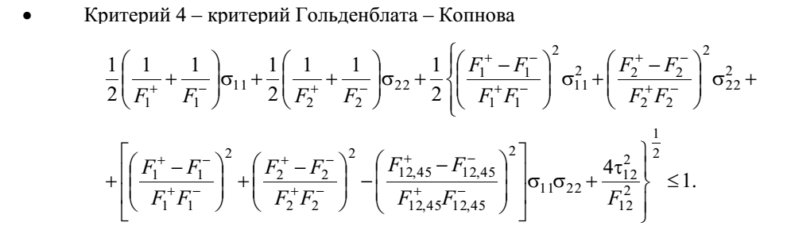

Здесь:

*σ*11, *σ*22, *σ*33 – нормальные напряжения в направлении осей ортотропии [МПа];

- пределы прочности при растяжении в направлениях ортотропии 1, 2 [МПа];

- пределы прочности при сжатии в направлениях ортотропии 1, 2 [МПа];

*τ*12 – касательное напряжение в плоскости 1Ο2 [МПа];

Перед использованием данного критерия проверяется условие совместности прочностных характеристик материала (с учетом принятых обозначений):

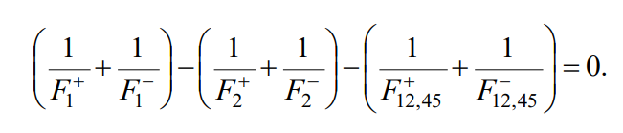

Но в рассматриваемом случае это условие не будет учитываться.

1. **ВХОДНЫЕ ДАННЫЕ**

В данной курсовой работе рассматривается пологая оболочка из изотропных (Сталь С345 и Стеклопластик Т10) материалов с шарнирно-неподвижным закреплением. Ниже приведены таблицы со всеми входными данными.

Таблица 1. Входные параметры пологой оболочки

|  |  |
| --- | --- |
| Начальное значение координаты  (м) | $$a_{1}=0$$ |
| Конечное значение координаты  (м) | $$a=18$$ |
| Конечное значение координаты  (м) | $$b=18$$ |
| Толщина оболочки (м) | $$h=0.09$$ |
| Радиус кривизны оболочки вдоль оси *х* (м) | *R*1=45.27 |
| Радиус кривизны оболочки вдоль оси *у* (м) | *R*2=45.27 |
| Главная кривизна в направлении | $$k_{X}=\frac{1}{R_{1}}$$ |
| Главная кривизна в направлении | $$k_{Y}=\frac{1}{R_{2}}$$ |

Таблица 2. Характеристики материала Сталь С345

|  |  |
| --- | --- |
| Модуль упругости в направлении  (МПа) |  |
| Модуль упругости в направлении  (МПа) |  |
| Коэффициент Пуассона |  |
| Модуль сдвига в плоскости  (МПа) |  |
| Модуль сдвига в плоскости  (МПа) |  |
| Модуль сдвига в плоскости  (МПа) |  |
| Предел текучести (МПа) |  |
| Плотность материала (кг/м^3) |  |

Таблица 3. Характеристики материала Стеклопластик Т10

|  |  |
| --- | --- |
| Модуль упругости в направлении  (МПа) | $$E_{1}=0.294⋅10^{5}$$ |
| Модуль упругости в направлении  (МПа) | $$E_{2}=1.78⋅10^{4}$$ |
| Коэффициент Пуассона | $$μ_{12}=0.123$$ |
| Модуль сдвига в плоскости  (МПа) | $$G_{12}=0.301⋅10^{4}$$ |
| Модуль сдвига в плоскости  (МПа) | $$G_{13}=0.301⋅10^{4}$$ |
| Модуль сдвига в плоскости  (МПа) | $$G_{23}=0.301⋅10^{4}$$ |
| Предел прочности при растяжении в направлении *OX* (МПа) | $F_{1}^{+}=508$ |
| Предел прочности при растяжении в направлении *OY* (МПа) | $$F_{1}^{-}=-209$$ |
| Предел прочности при сжатии в направлении *OX* (МПа) | $$F_{2}^{+}=46$$ |
| Предел прочности при сжатии в направлении *OY* (МПа) | $$F_{2}^{-}=-168$$ |
| Плотность материала (кг/м^3) |  |

Также, был получен вариант нагрузки вдоль координат  и .

Таблица 4. Вид нагрузки по 

|  |  |
| --- | --- |
| Вид нагрузки | Значение коэффициентов |
| Изменяющаяся по линейному закону | ,,  (при ,,,) |

Таблица 5. Вид нагрузки по 

|  |  |
| --- | --- |
| Вид нагрузки | Значение коэффициентов |
| Изменяющаяся по параболическому закону с убыванием к центру | $a_{12}=1$, $a_{22}=-\frac{4}{b}$, $a_{32}=\frac{4}{b^{2}}$ |

Общая формула нагрузки, которая будет использоваться в дальнейшем решении выглядит следующим образом:

,

где  — величина поперечной нагрузки [МПа], — собственный вес оболочки [МПа]. Собственный вес вычисляется по нижеприведённой формуле:

= *h*∙*ρ*∙*g.*

1. **РЕЗУЛЬТАТЫ**

## **6.1 материал СТАЛЬ С345 с ШАРНИРНОЙ-нЕПОДВИЖНОЙ ЗАДЕЛКОЙ.**

Результаты в программе:

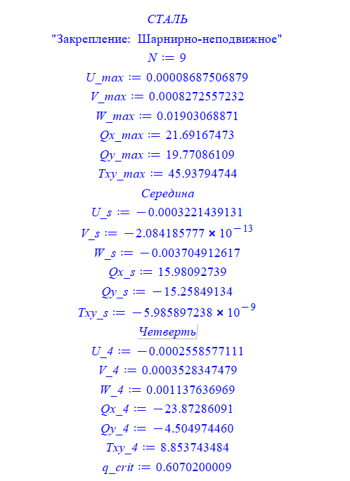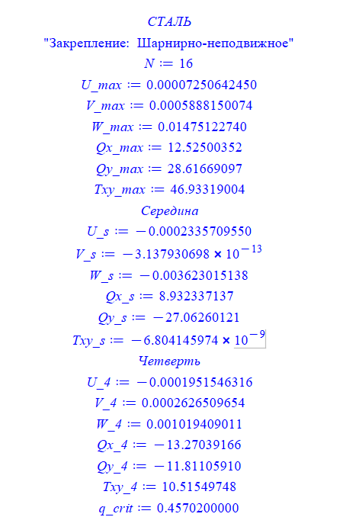  
Рис.. Результаты при $N=9$ Рис.. Результаты при 

В таблицах 6, 7 и 8 соответственно приведены значения максимальных перемещений по разным осям, а так же в середине и в четверти оболочки.

Таблица 6. Значения максимальных перемещений

|  |  |  |  |
| --- | --- | --- | --- |
|  | $$U_{Max}$$ | $$V_{Max}$$ | $$W_{Max}$$ |
| 9 | 0.00008688 | 0.000827 | 0.019 |
| 16 | 0.0000725 | 0.0005888 | 0.01475 |

Таблица 7. Значения перемещений в середине

|  |  |  |  |
| --- | --- | --- | --- |
|  |  |  |  |
| 9 | -0.000322 | -2.084 | -0.0037 |
| 16 | -0.00023358 | -3.1379 | -0.003623 |

Таблица 8. Значения перемещений в четверти

|  |  |  |  |
| --- | --- | --- | --- |
|  |  |  |  |
| 9 | -0.000256 | 0.000353 | 0.001138 |
| 16 | -0.0001952 | 0.0002627 | 0.001019 |

.

В таблице 10 приведены найденные с помощью критерия Мизеса критические значения нагрузки  в зависимости от количества аппроксимирующих функций.

Таблица 10. Критические значения нагрузки 

|  |  |  |
| --- | --- | --- |
|  |  | $$W_{Max}$$ |
| 9 | 0.60702 | 0.019 |
| 16 | 0.45702 | 0.01475 |

Ниже представлены графики, связанные с найденными значениями критической нагрузки для различных .

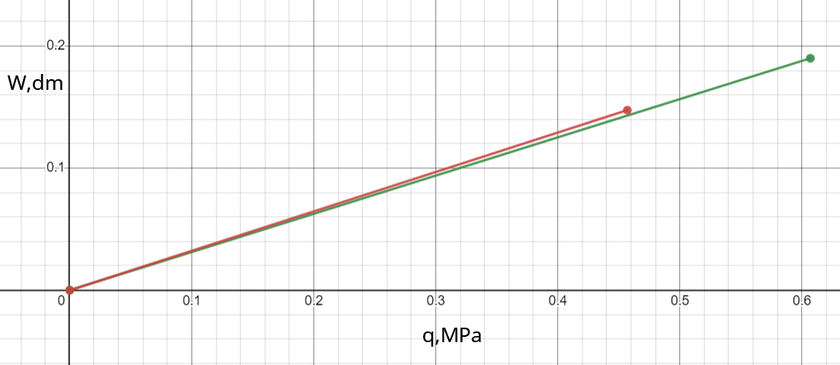

Рис.14. График  от  при различных 

Ниже приведены графики перемещений при $N=9$ и .

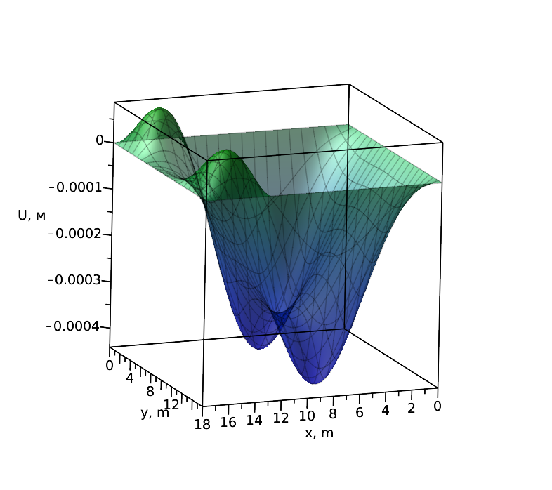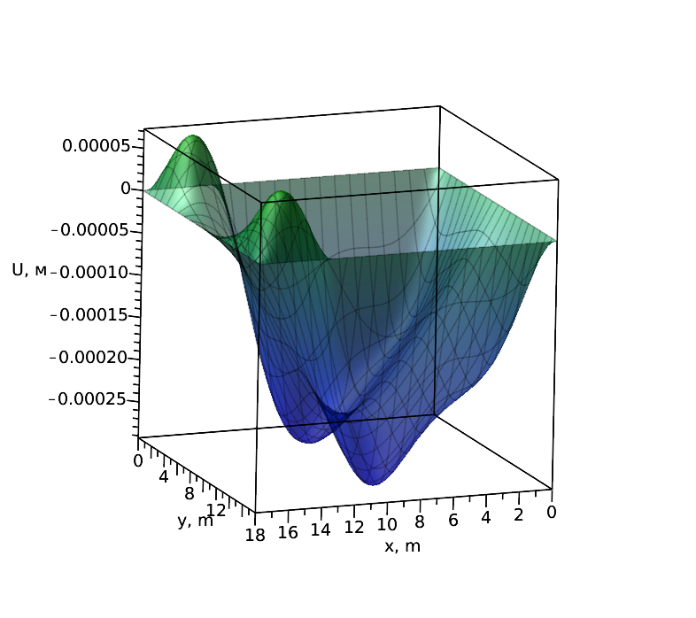

Рис.1. График  при  Рис.2. График  при 

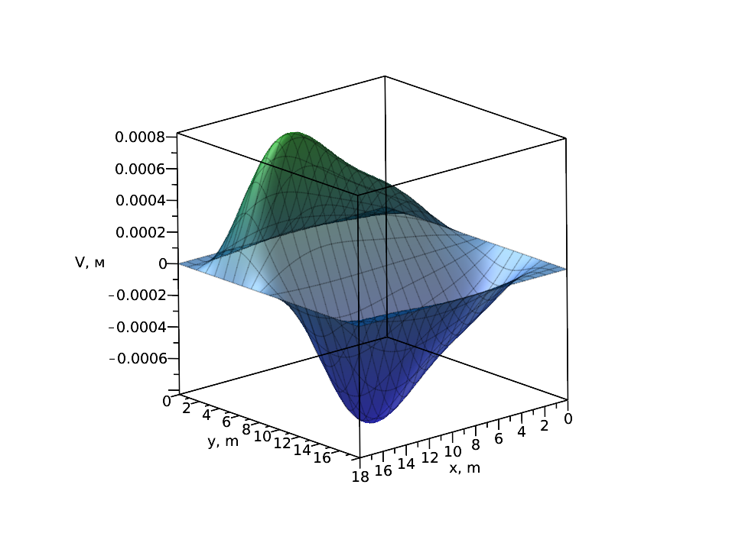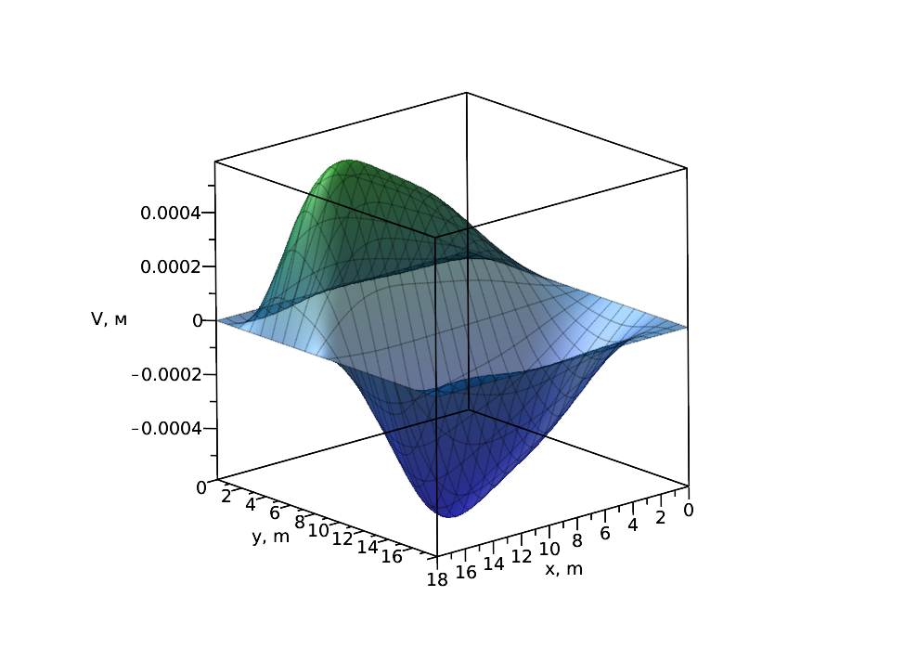

Рис.3. График  при  Рис.4. График  при 

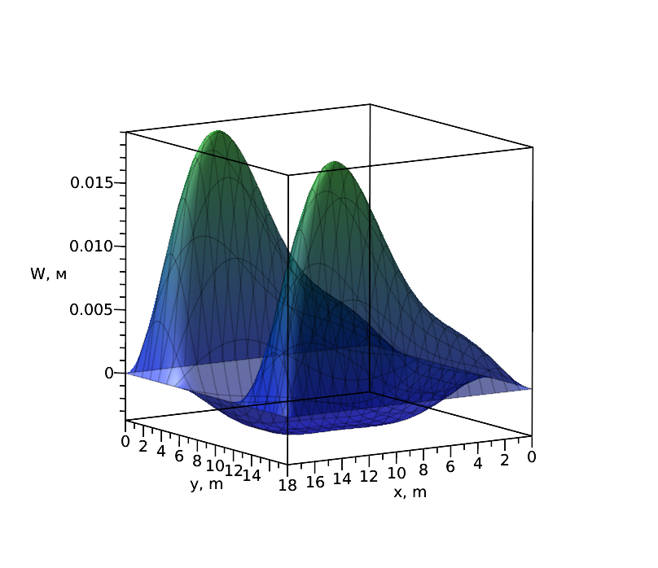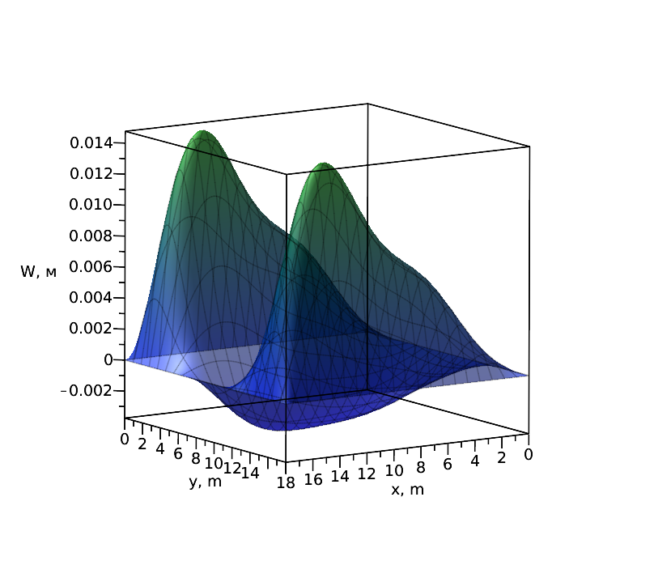

Рис.5. График  при  Рис.6. График  при 

Графики нормальных и касательных напряжений при  и .

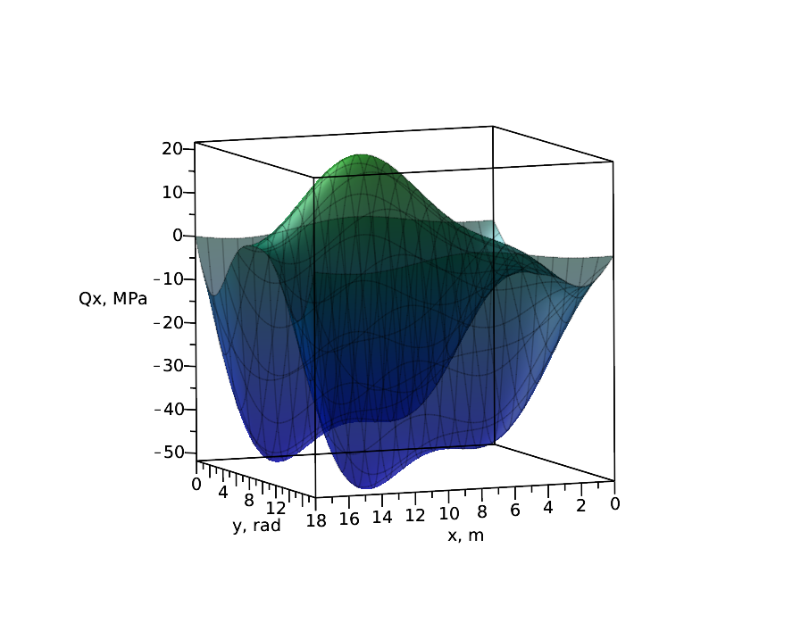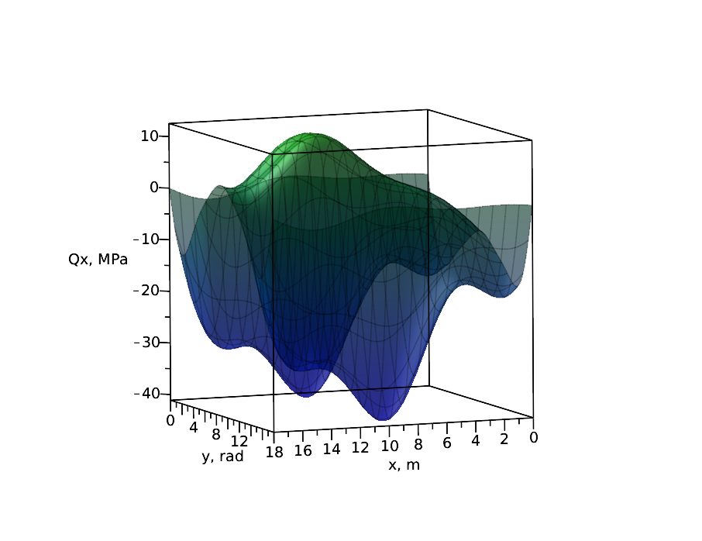

Рис.7. График  при  Рис.8. График  при 

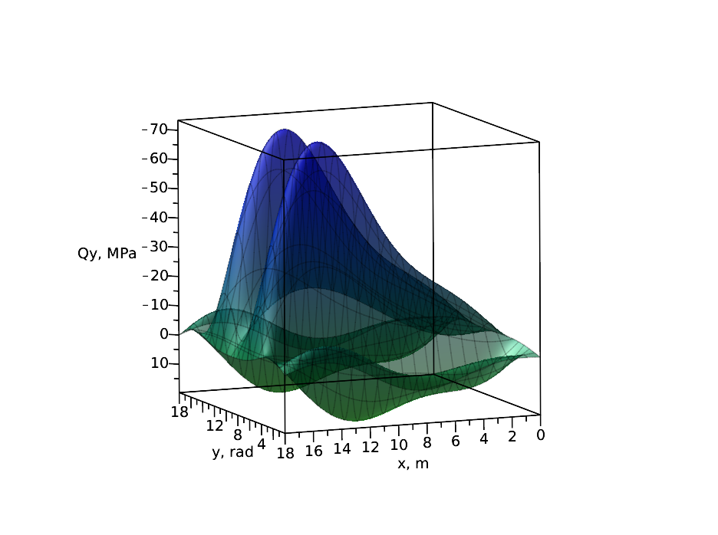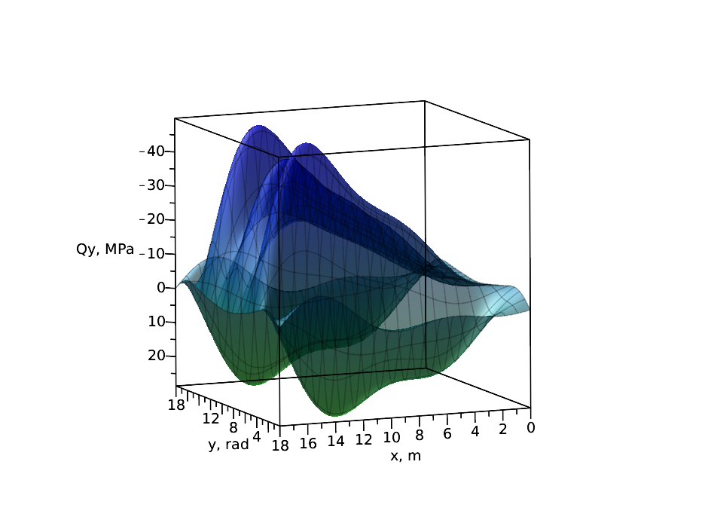

Рис.9. График  при $N=4$ Рис.10. График  при 

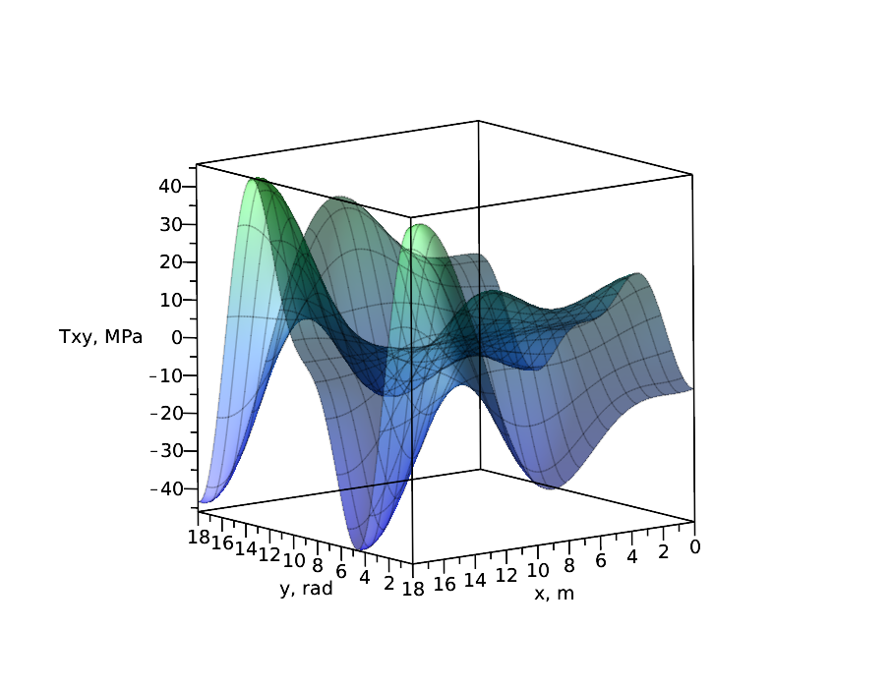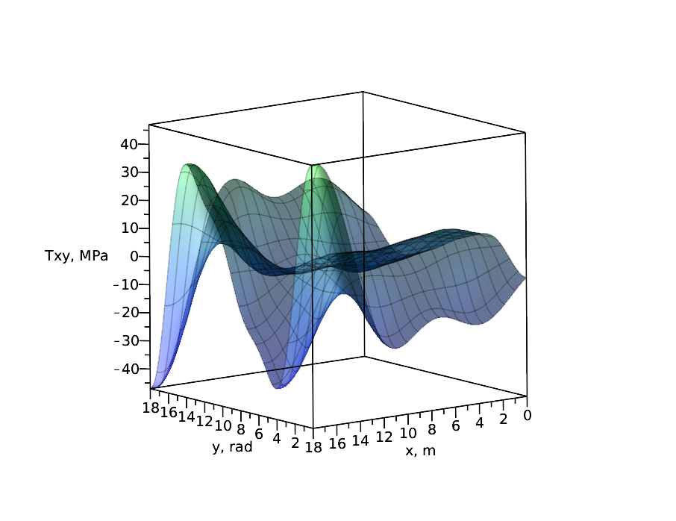

Рис.11. График  при  Рис.12. График  при 

Также, для анализа прочности, учитывая характеристики данного материала, был использован критерий Мизеса.

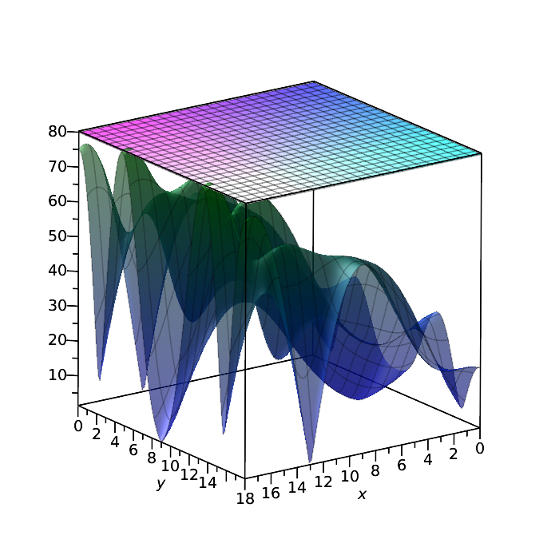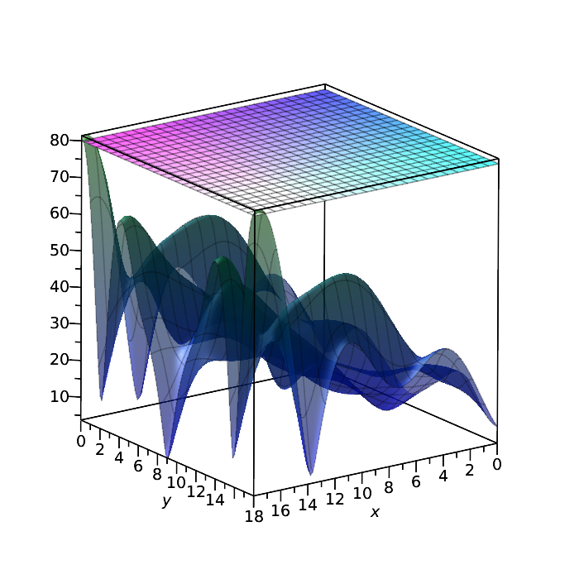

Рис.13. График критерия Мизеса после выполнения условия при N=9 и при N=16

## **6.2 МАТЕРИАЛ СТАЛЬ С345 С КОМБИНИРОВАННОЙ ЗАДЕЛКОЙ.**

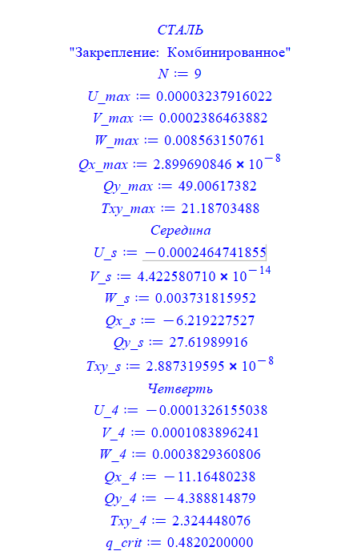 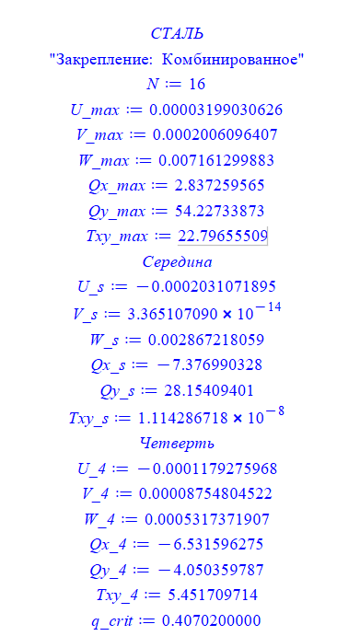

Рис.. Результаты при $N=9$ Рис.. Результаты при 

В таблицах 11 и 12 приведены значения перемещений по разным осям в середине и в четверти оболочки.

Таблица 11. Значения максимальных перемещений

|  |  |  |  |
| --- | --- | --- | --- |
|  | $$U_{Max}$$ | $$V_{Max}$$ | $$W_{Max}$$ |
| 9 | 0.000032 | 0.000238 | 0.00856 |
| 16 | 0.00003199 | 0.0002 | 0.00716 |

В таблице 15 приведены найденные с помощью критерия Мизеса критические значения нагрузки  в зависимости от количества аппроксимирующих функций.

Таблица 17. Критические значения нагрузки 

|  |  |  |
| --- | --- | --- |
|  | [Мпа] | $W_{Max}$ [м] |
| 9 | 0.482 | 0.00856 |
| 16 | 0.407 | 0.00716 |

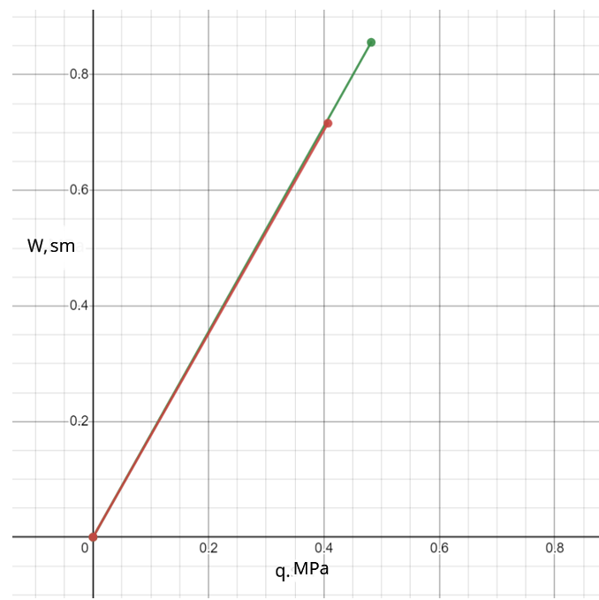

Рис.29. График  от  при различных 

Ниже приведены графики перемещений при  и .

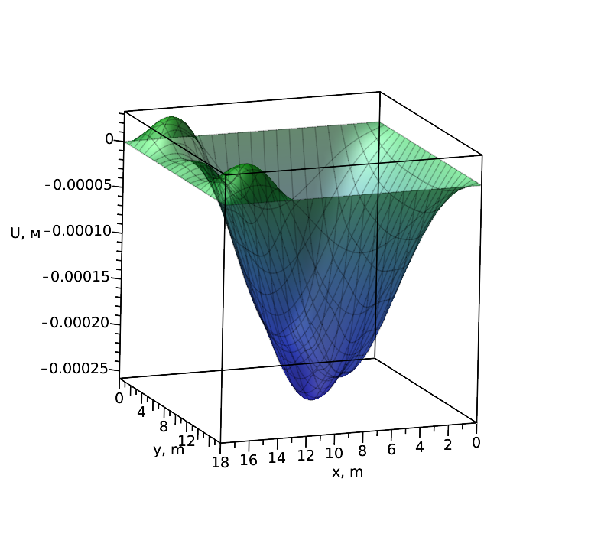 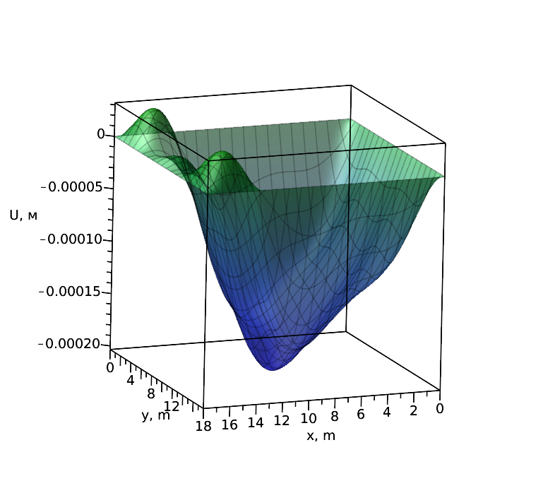

Рис.16. График  при  Рис.17. График  при 

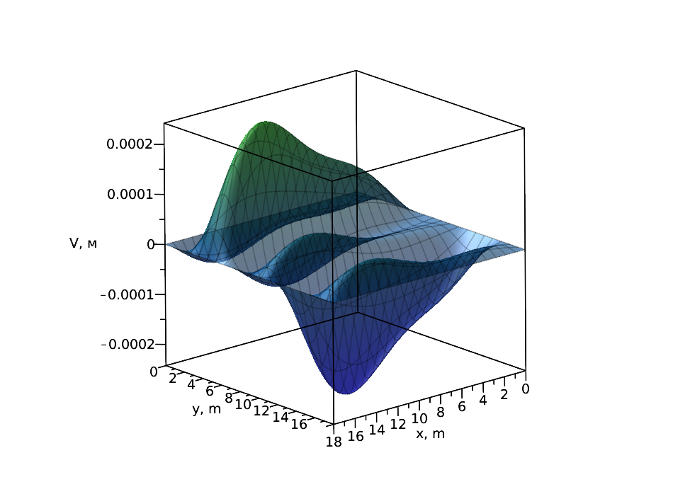 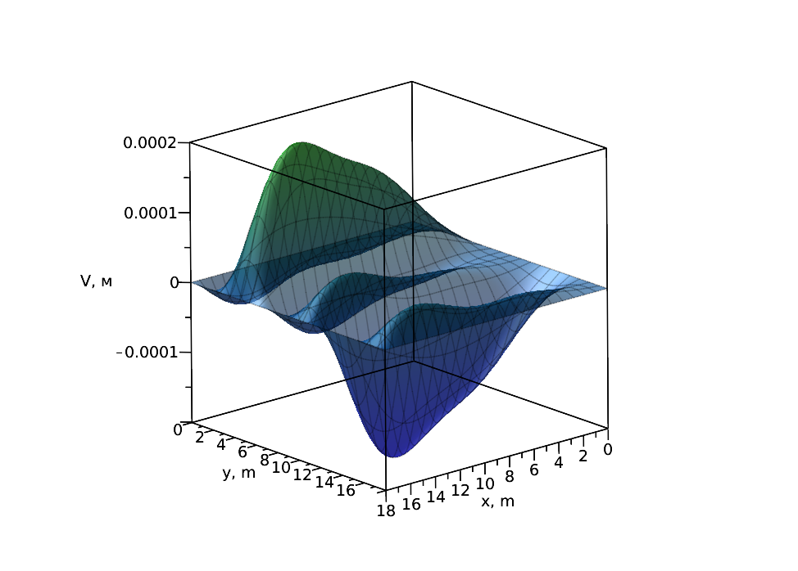

Рис.18. График  при  Рис.19. График  при 

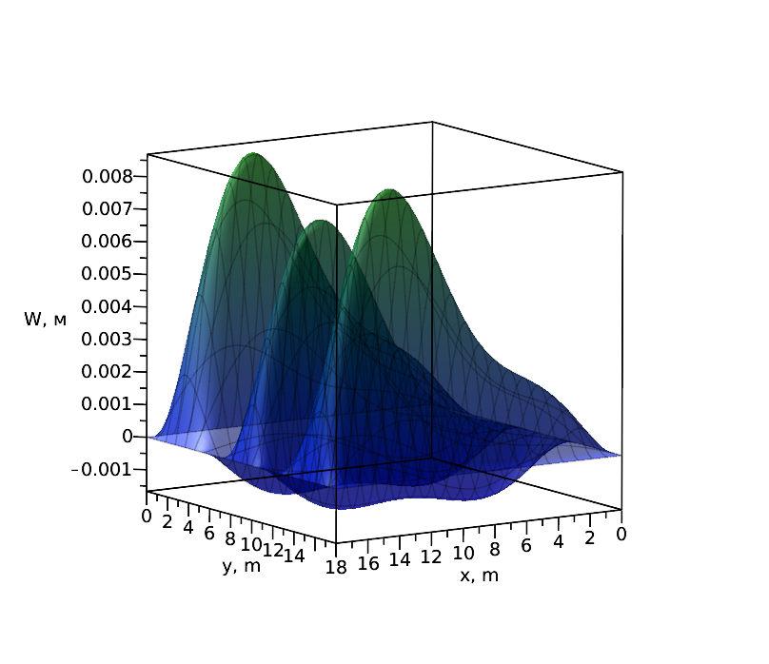 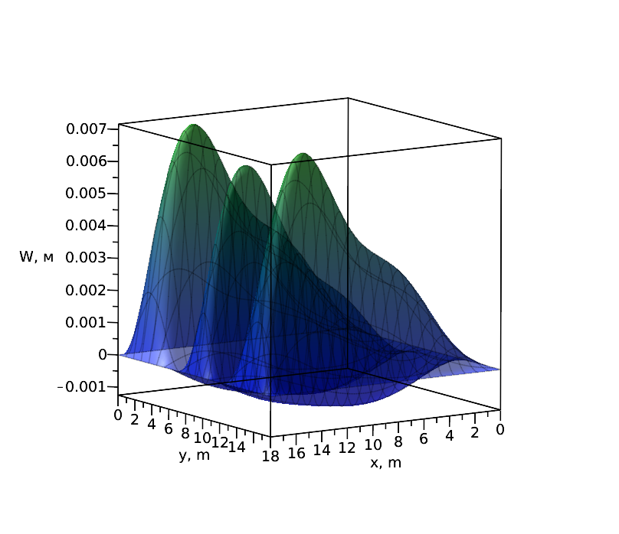

Рис.20. График  при  Рис.21. График  при 

Графики нормальных и касательных напряжений при  и .

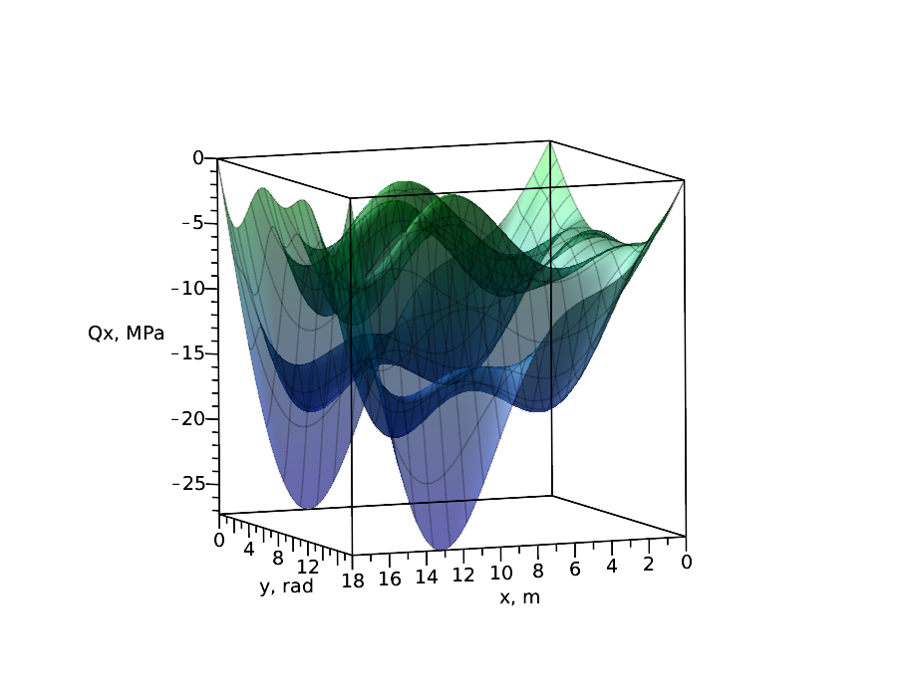 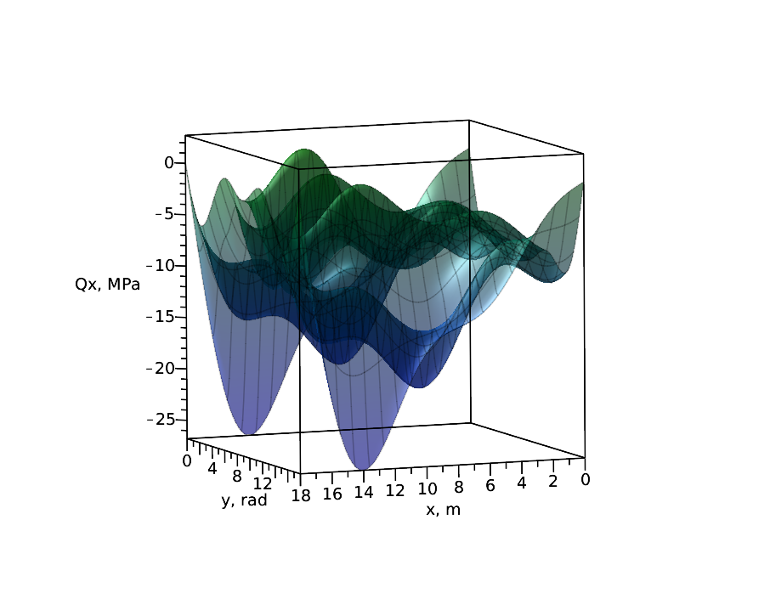

Рис.22. График  при  Рис.23. График  при 

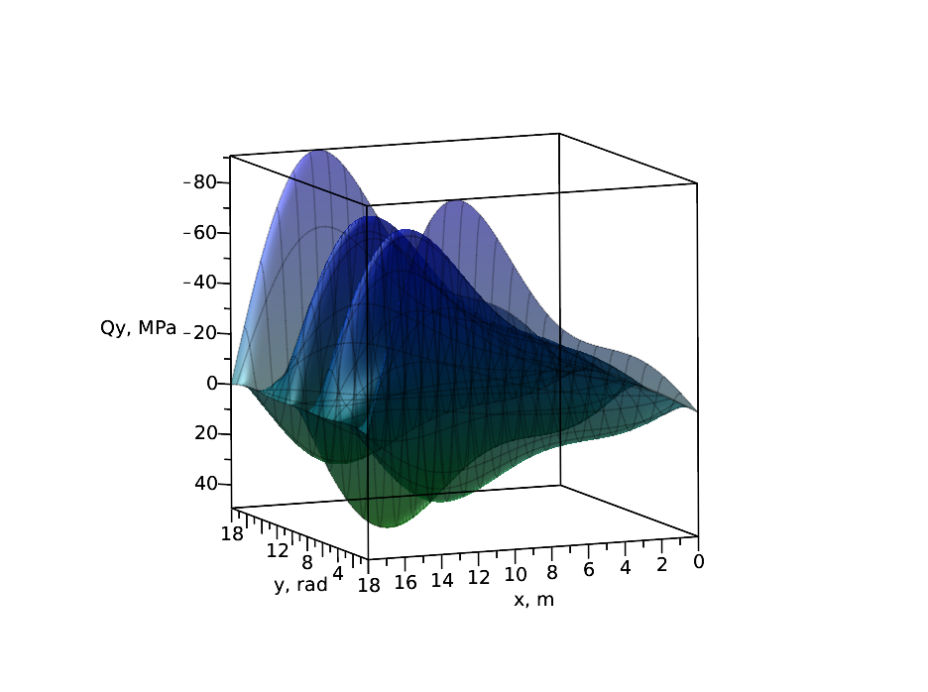 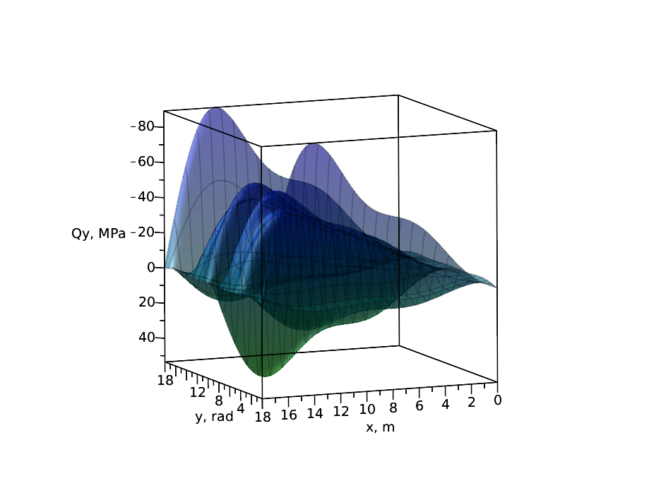

Рис.24. График  при  Рис.25. График  при 

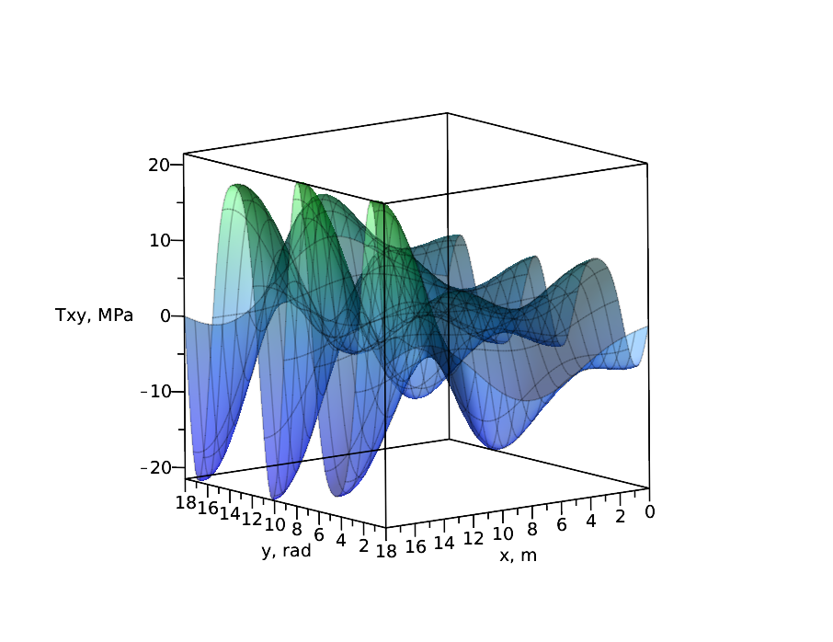 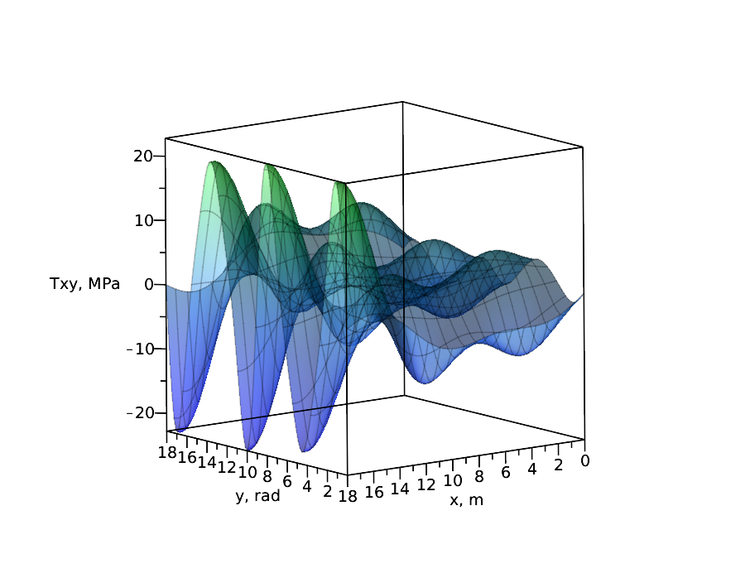

Рис.26. График  при  Рис.27. График  при 

Также, для анализа прочности, учитывая характеристики данного материала, был использован критерий Мизеса.

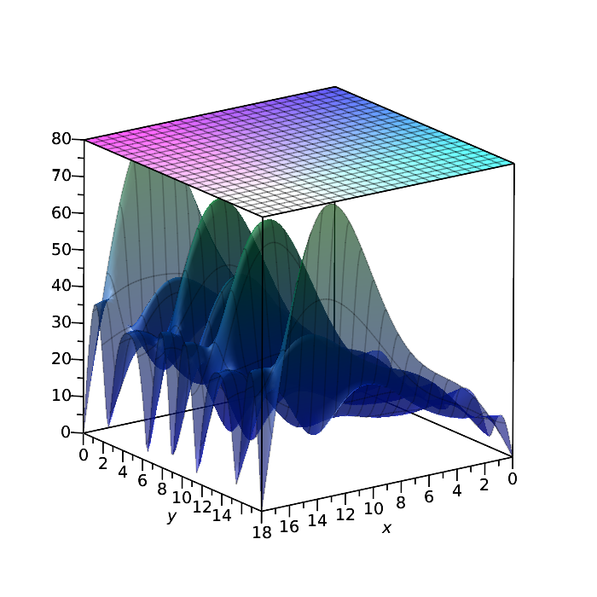 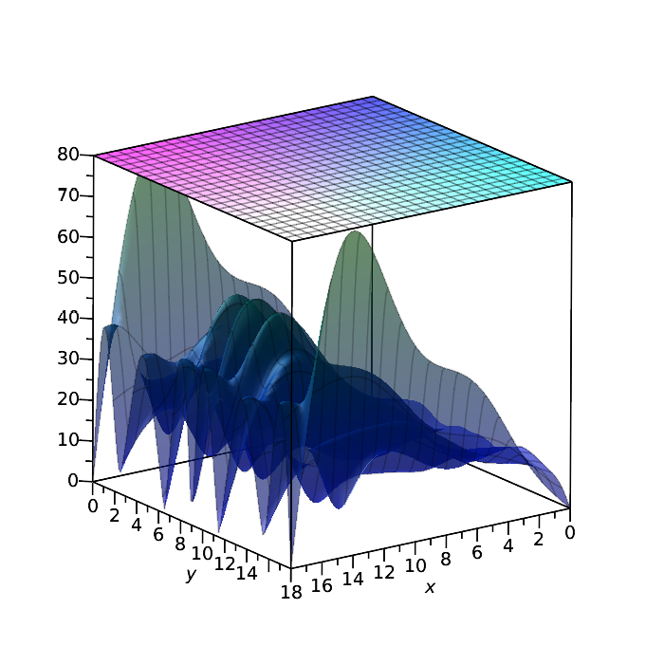

Рис.28. График критерия Мизеса до и после выполнения

Ниже представлены графики, связанные с найденными значениями критической нагрузки для различных .

## **МАТЕРИАЛ СТАЛЬ С345 С ЖЁСТКОЙ ЗАДЕЛКОЙ.**

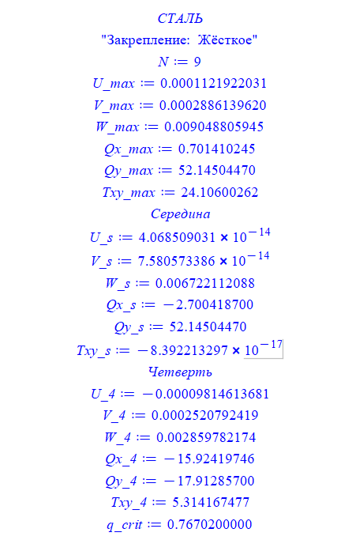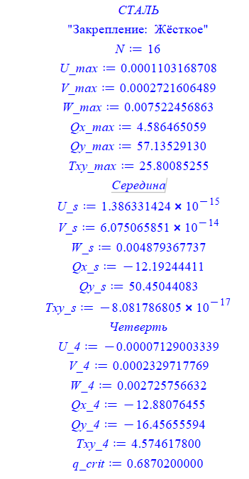

Рис.. Результаты при $N=9$ Рис.. Результаты при 

Таблица 18. Значения максимальных перемещений

|  |  |  |  |
| --- | --- | --- | --- |
|  | $$U_{Max}$$ | $$V_{Max}$$ | $$W_{Max}$$ |
| 9 | 0.00011219 | 0.0002886 | 0.009049 |
| 16 | 0.00011 | 0.000272 | 0.007522 |

Таблица 24. Критические значения нагрузки 

|  |  |  |
| --- | --- | --- |
|  | [МПа] | $$W_{Max}[м]$$ |
| 9 | 0.76702 | 0.009049 |
| 16 | 0.68702 | 0.007522 |

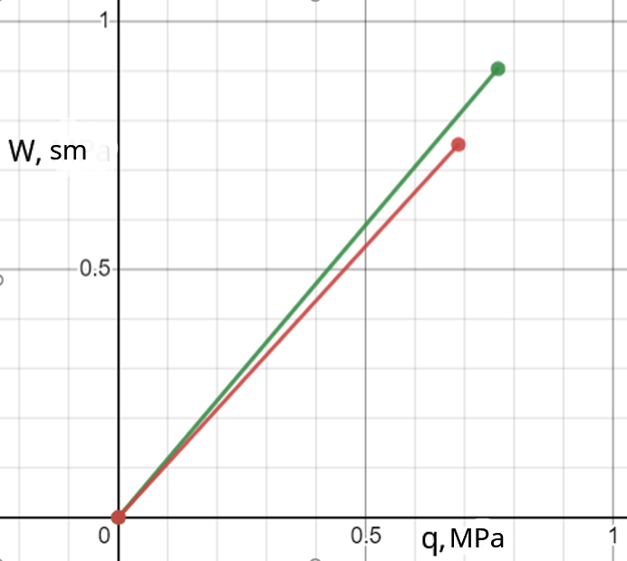

Рис.. График  от  при различных 

Ниже представлены графики, связанные с найденными значениями критической нагрузки для различных .

Рис.29. График  от  при различных 

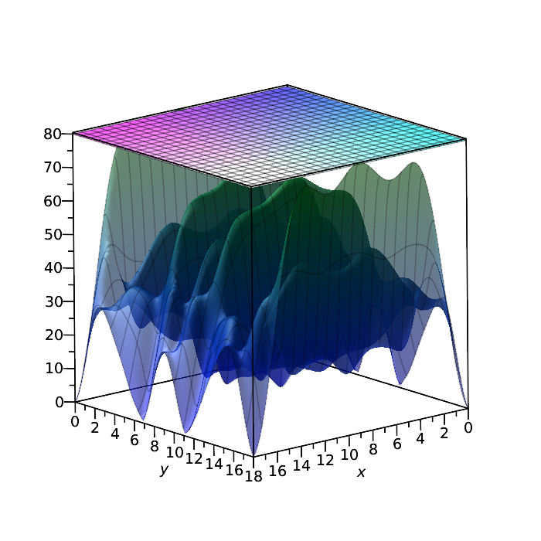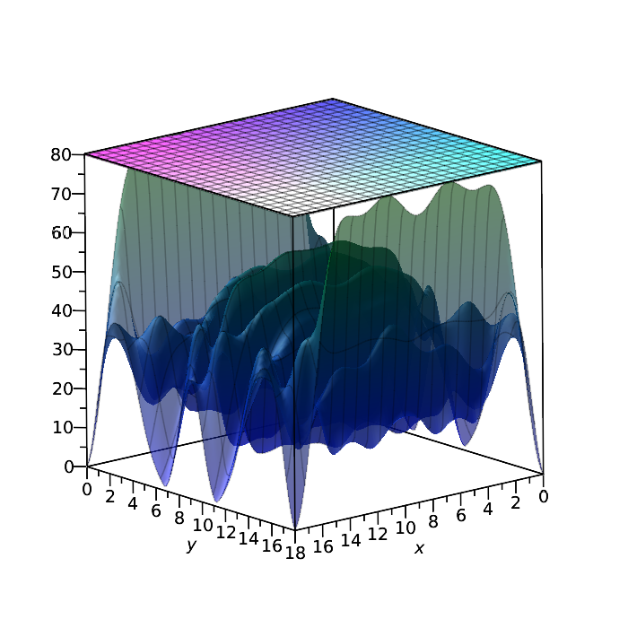

Рис.29. Критерий Мизеса

Графики перемещений при N=16

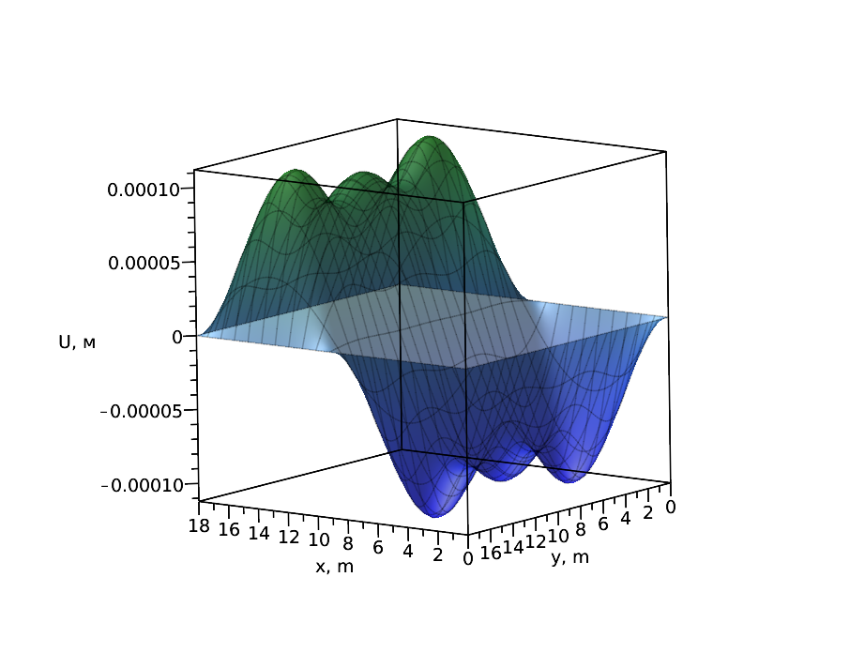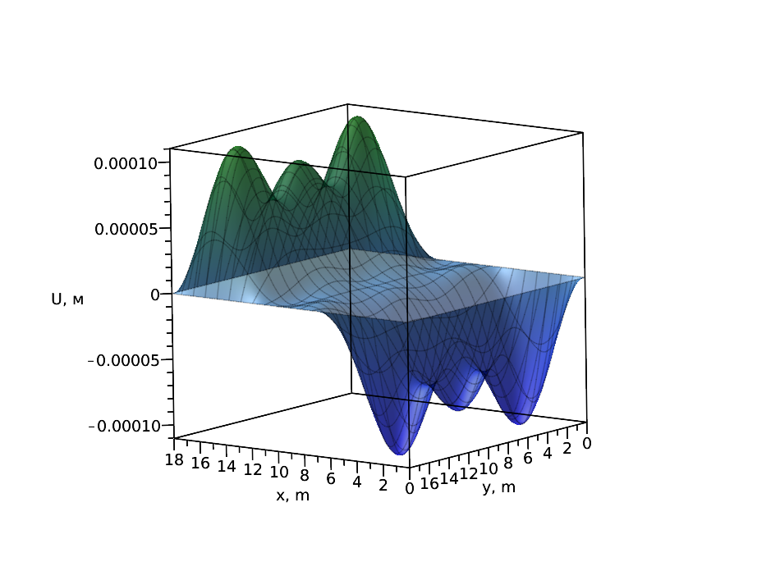

Рис.29.График  при 

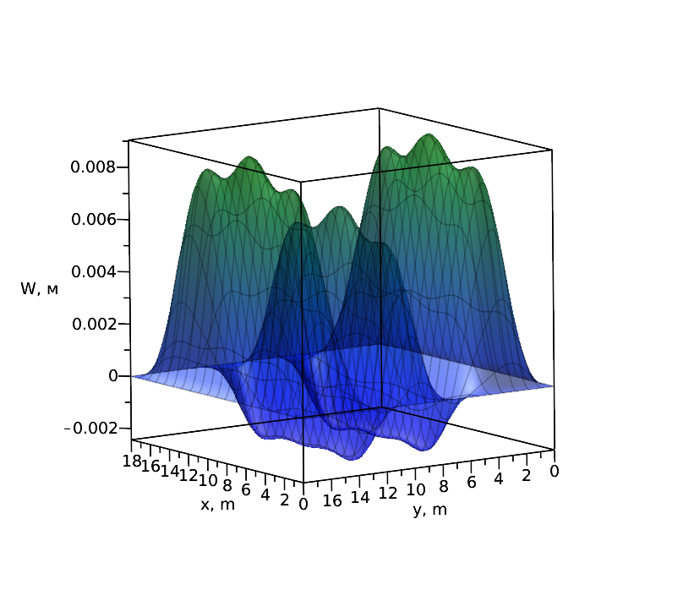 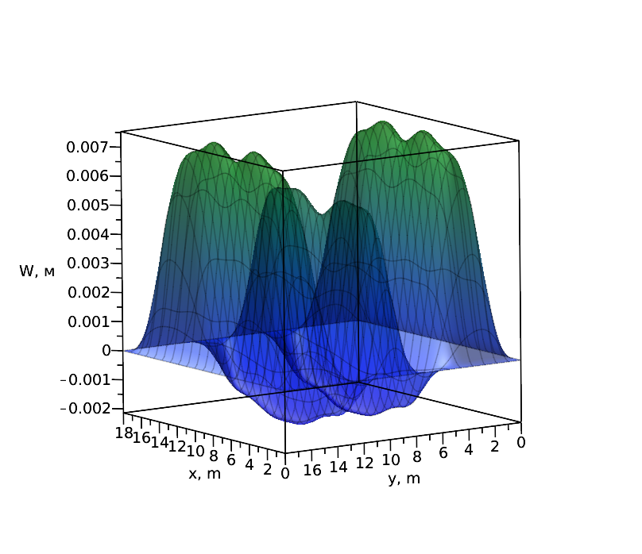

Рис.30. График $W\left(x,y\right)$ при 

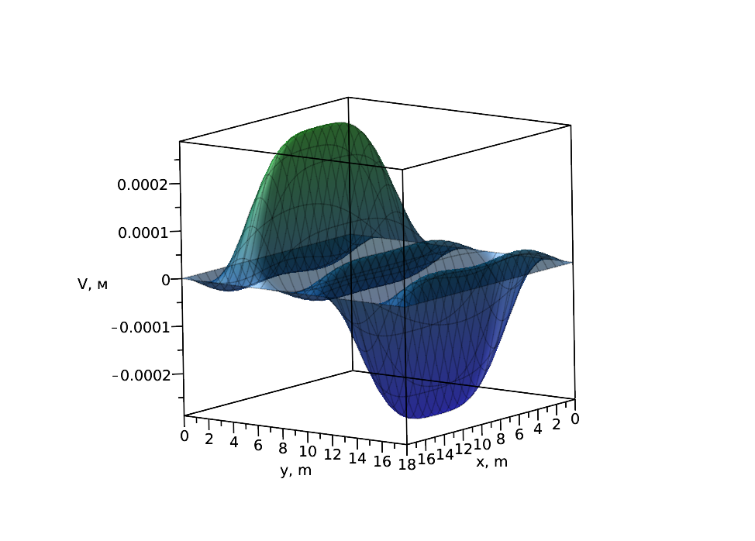 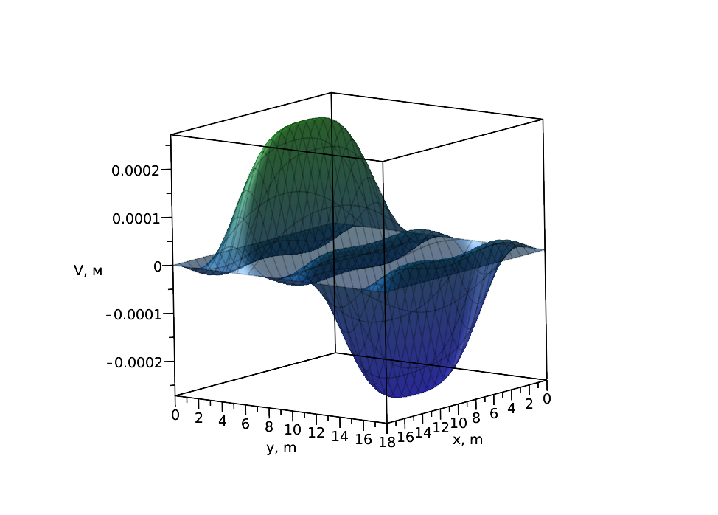

Рис.31. График $V\left(x,y\right)$ при 

Графики нормальных и касательного напряжений при N=16

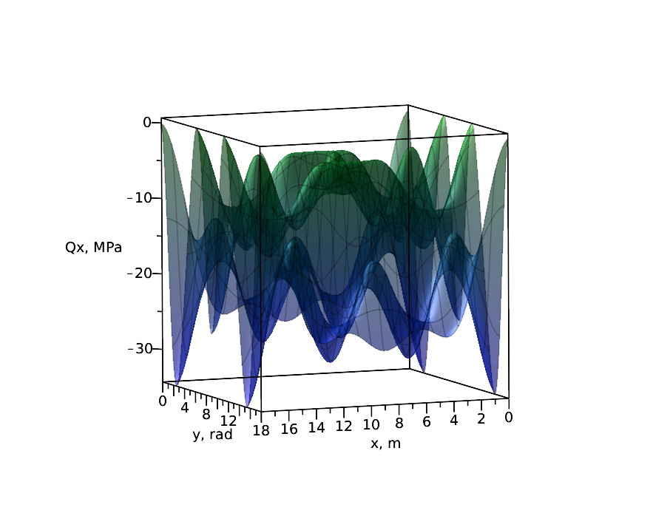 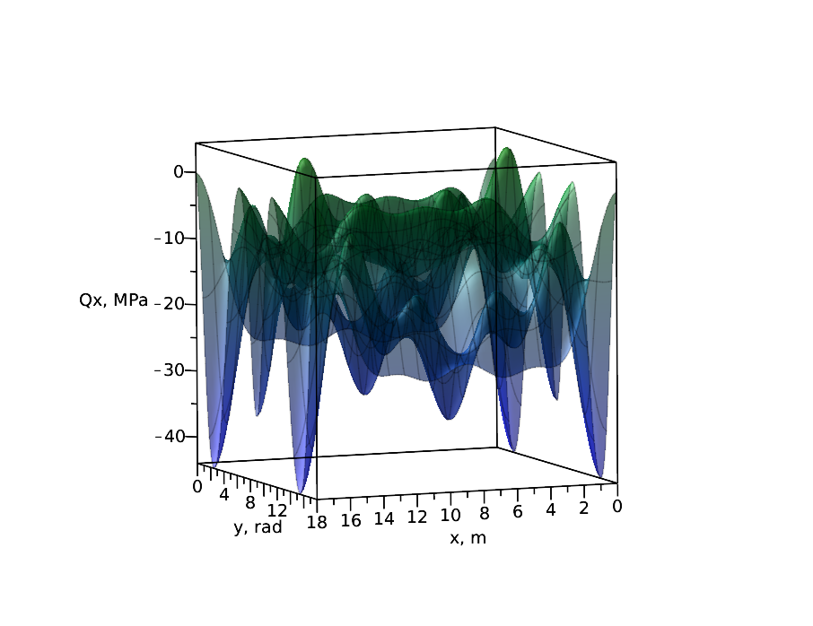

Рис.31. График  при $N=9$ Рис.32. График  при 

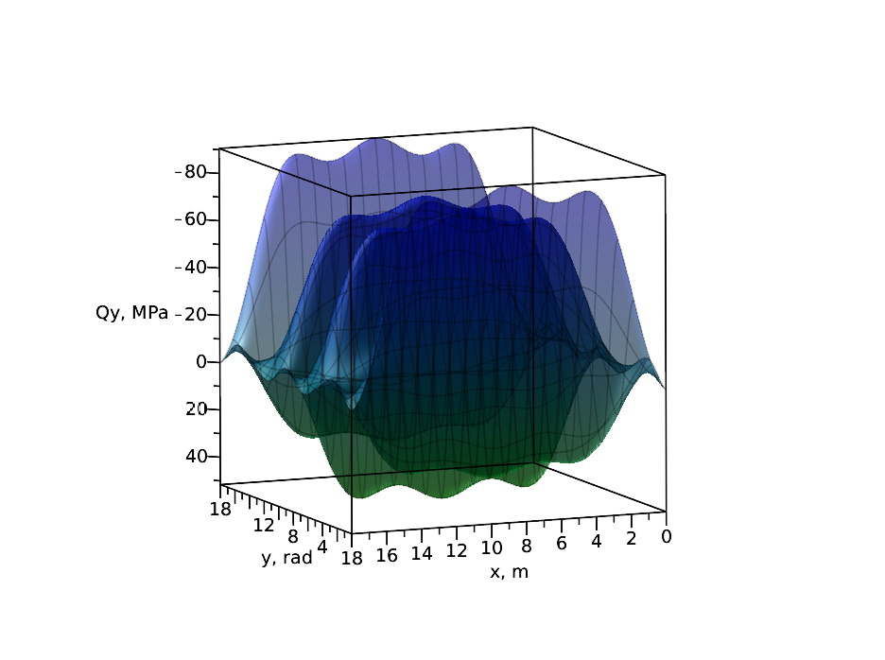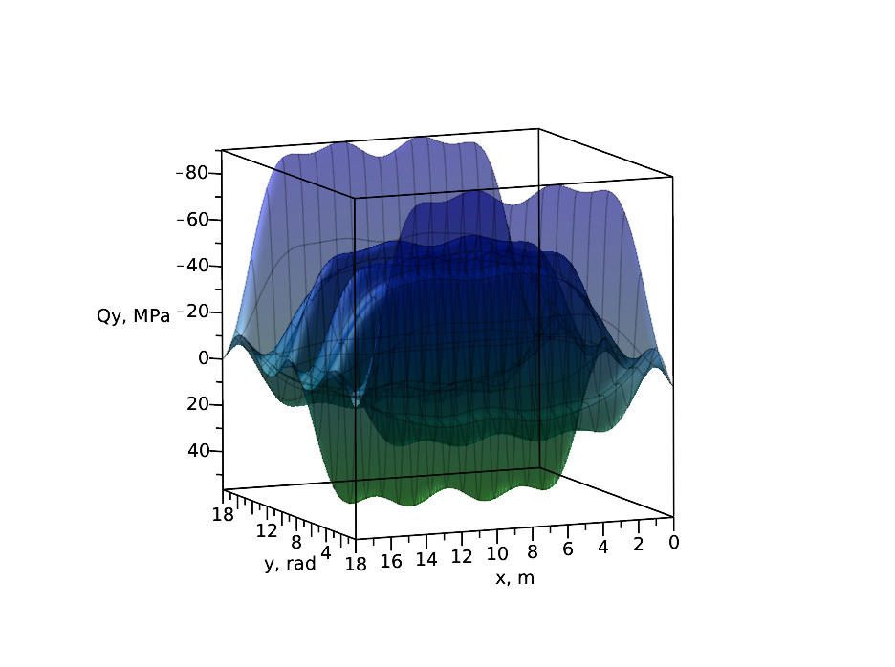

Рис.32. График  при $N=9$ Рис.32. График  при 

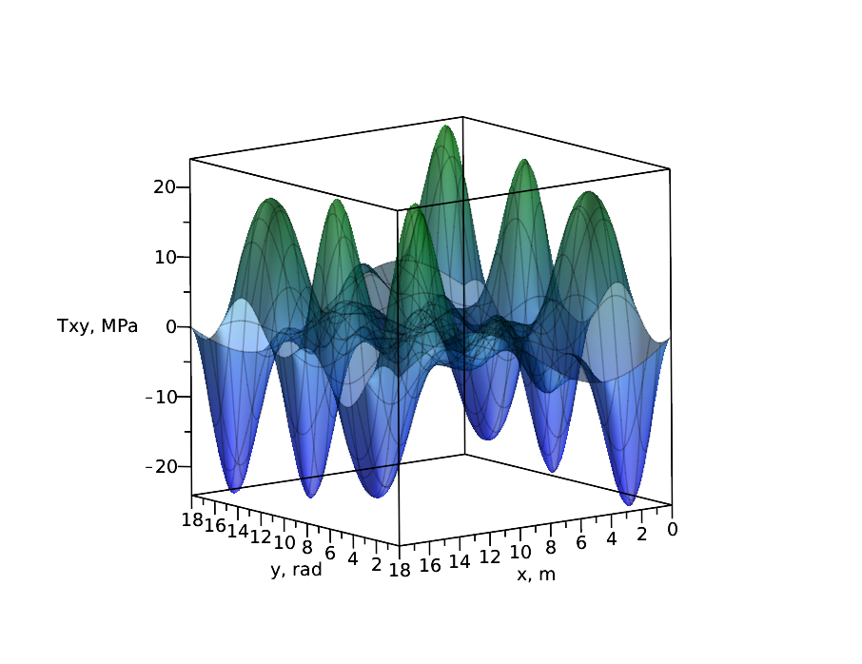 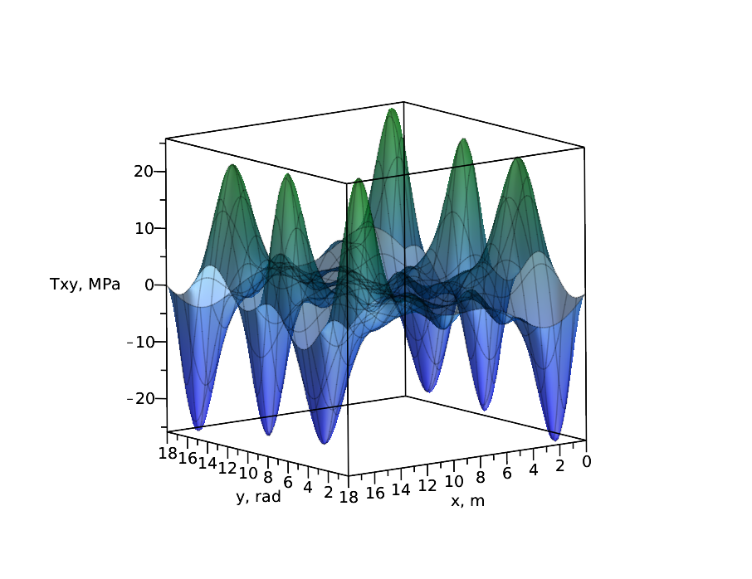

Рис.33. График при *N*=9 Рис.33.График  при 

## **6.4 МАТЕРИАЛ СТЕКЛОПЛАСТИК Т10 С ШАРНИРНОЙ ЗАДЕЛКОЙ.**

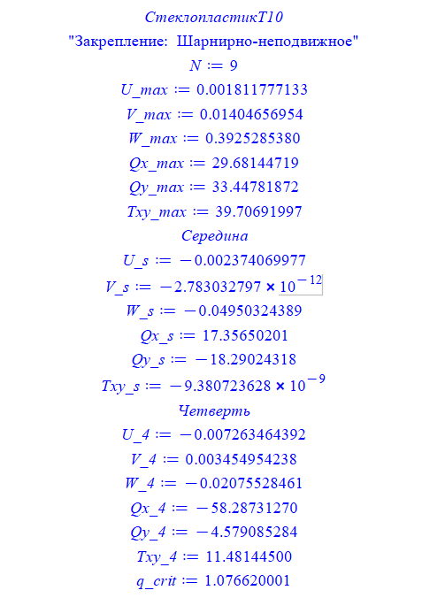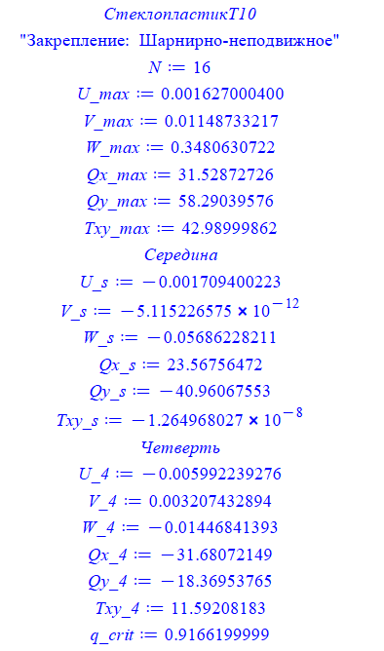

Рис.. Результаты при $N=9$ Рис.. Результаты при 

Таблица 18. Значения максимальных перемещений

|  |  |  |  |
| --- | --- | --- | --- |
|  | $$U_{Max}$$ | $$V_{Max}$$ | $$W_{Max}$$ |
| 9 |  |  | 0.3925 |
| 16 |  |  | 0.348 |

Таблица 24. Критические значения нагрузки 

|  |  |  |
| --- | --- | --- |
|  |  | $$W_{Max}$$ |
| 9 | 1.07662 | 0.3925 |
| 16 | 0.91662 | 0.348 |

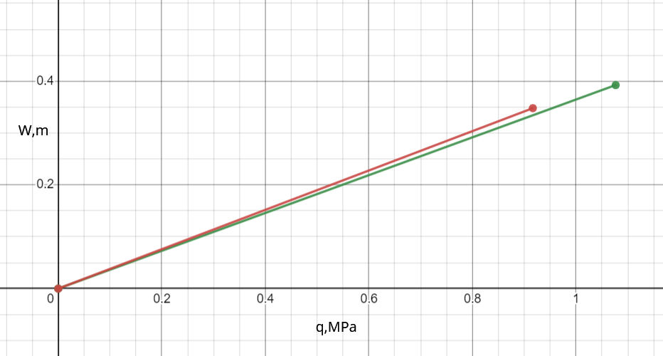  
Рис.29. График  от  при различных

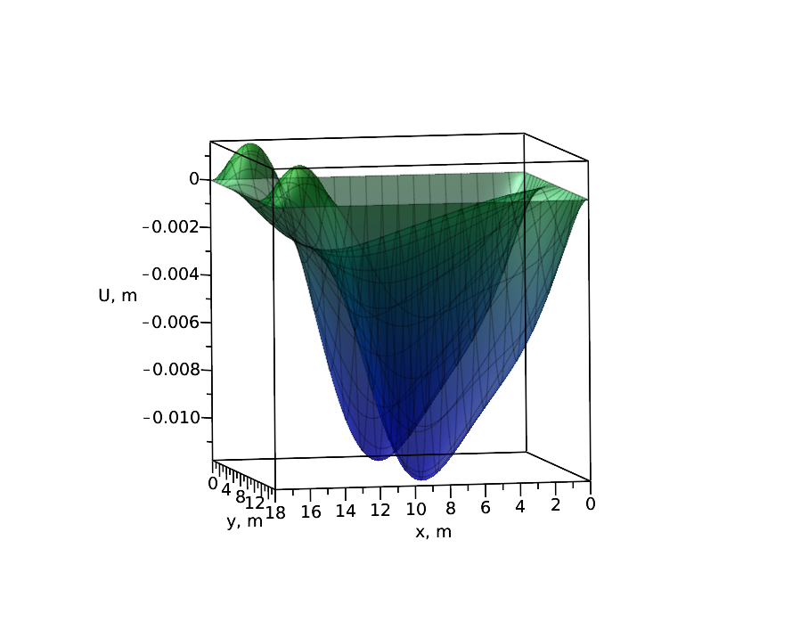

Рис.. График  при $N=9$ Рис.. График  при $N=16$

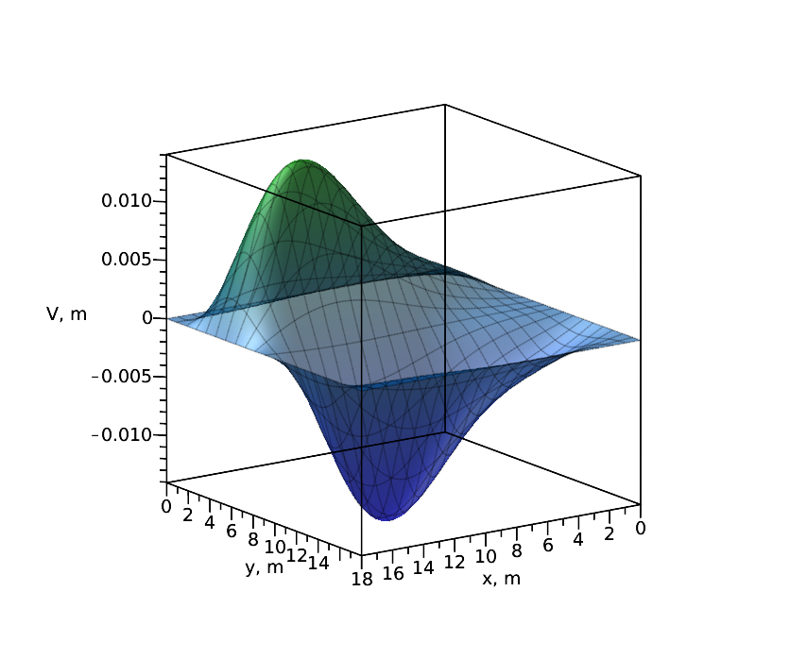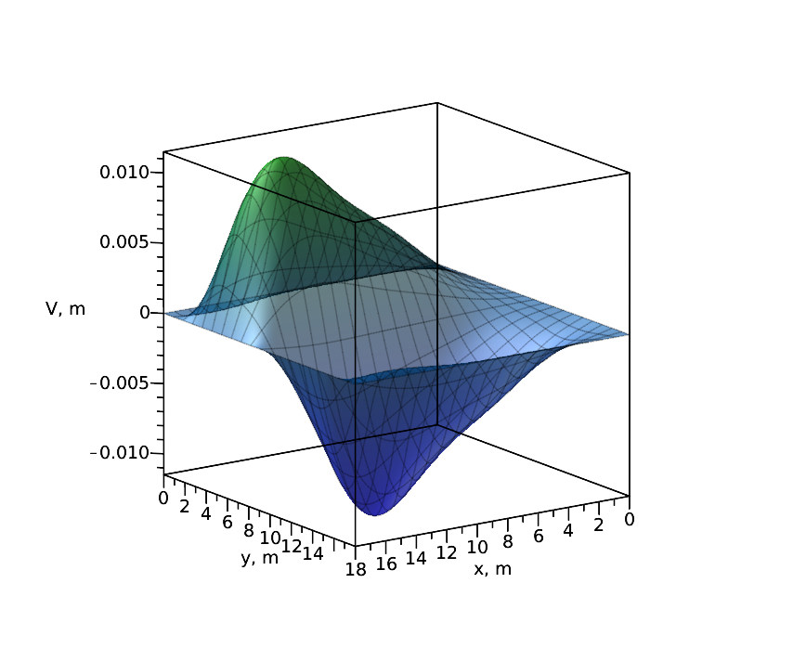

Рис.. График $V\left(x,y\right)$ при $N=9$ Рис.. График $V\left(x,y\right)$ при $N=16$

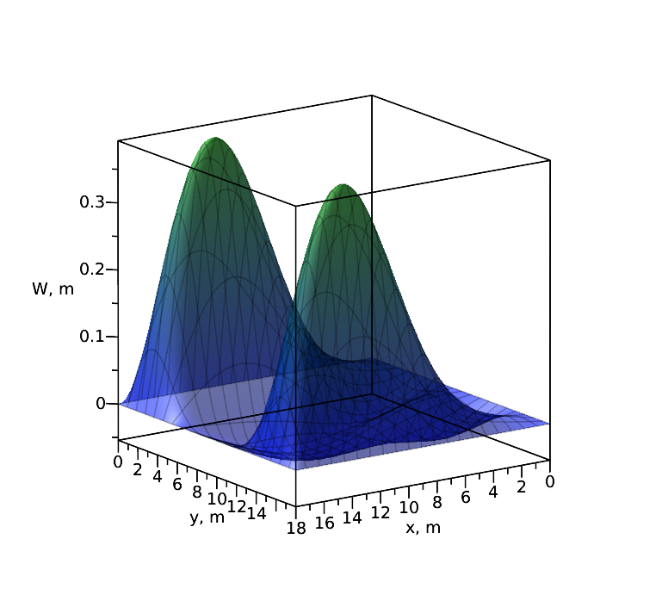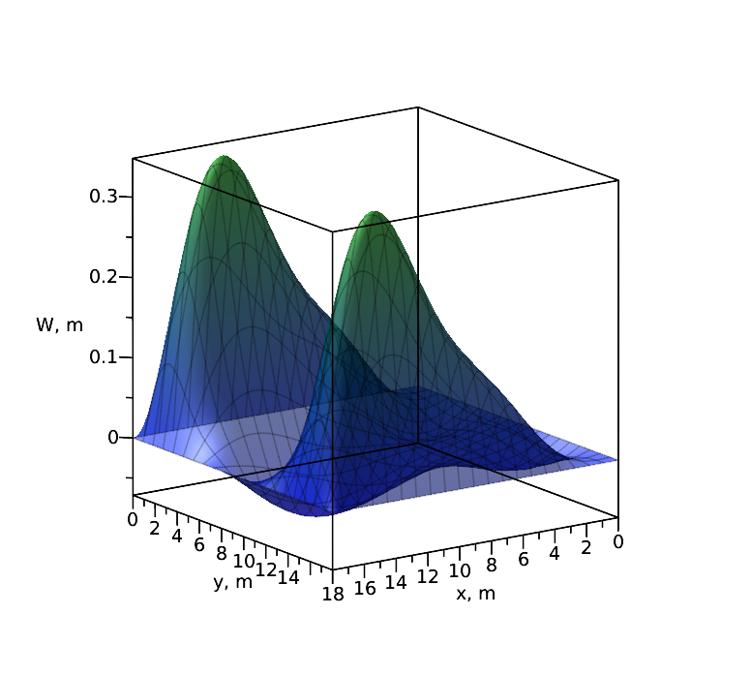

Рис.. График $W\left(x,y\right)$ при $N=9$ Рис.. График $W\left(x,y\right)$ при $N=16$

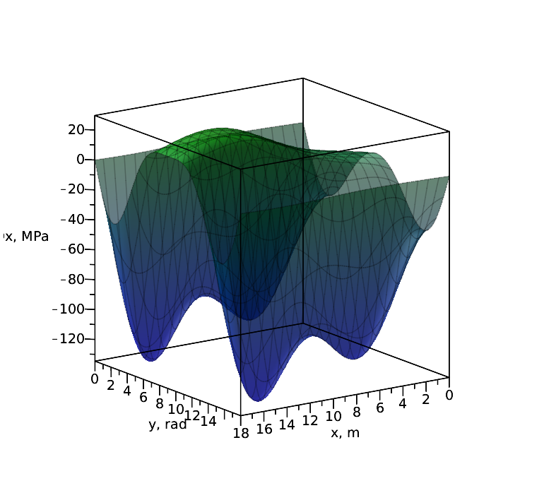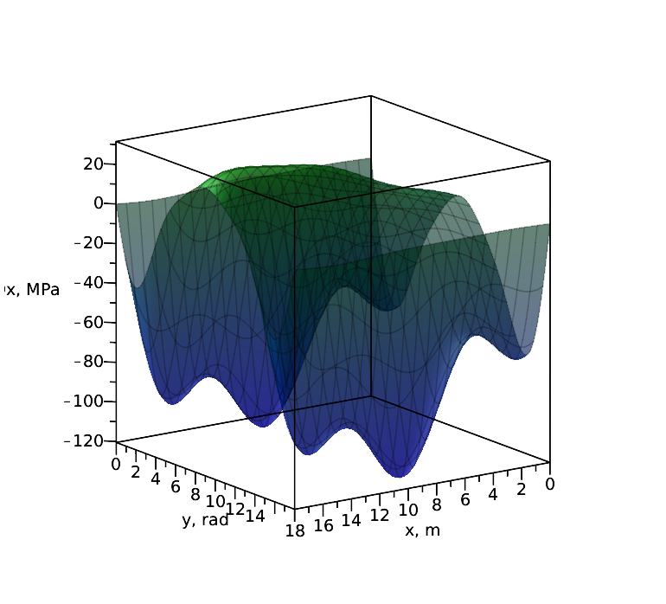

Рис.. График  при $N=9$ Рис.. График  при $N=16$

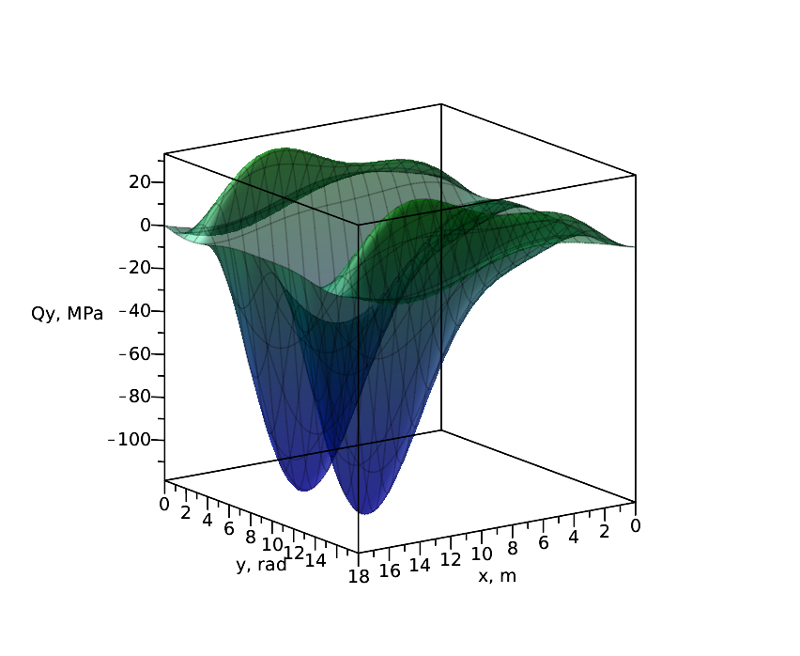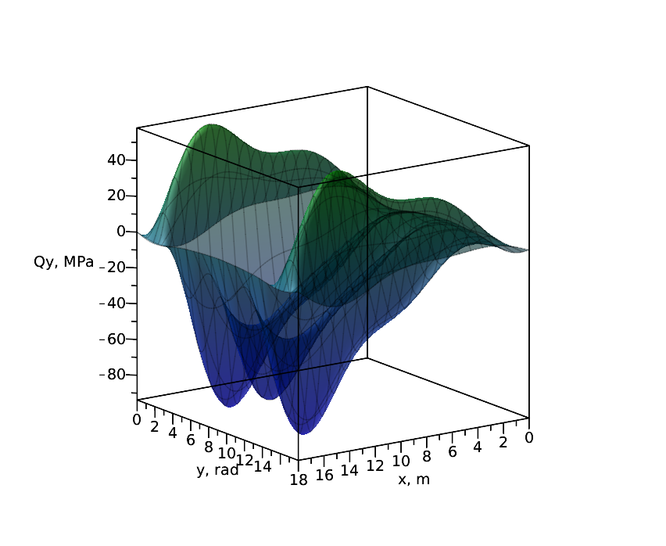

Рис.. График $σ_{Y}\left(x,y\right)$ при $N=9$ Рис.. График $σ_{Y}\left(x,y\right)$ при $N=16$

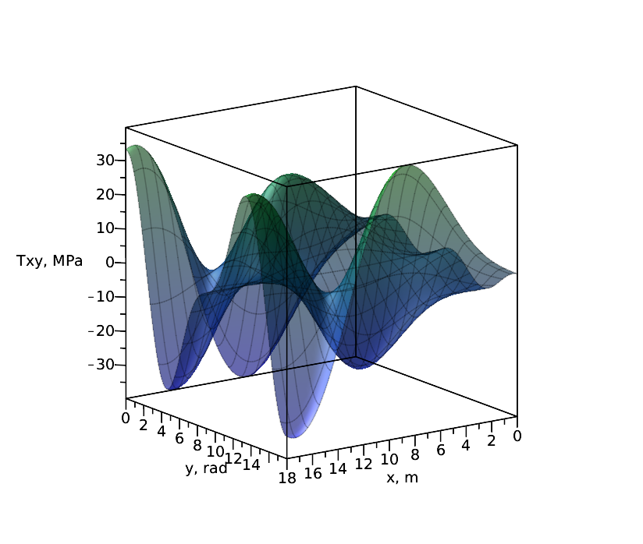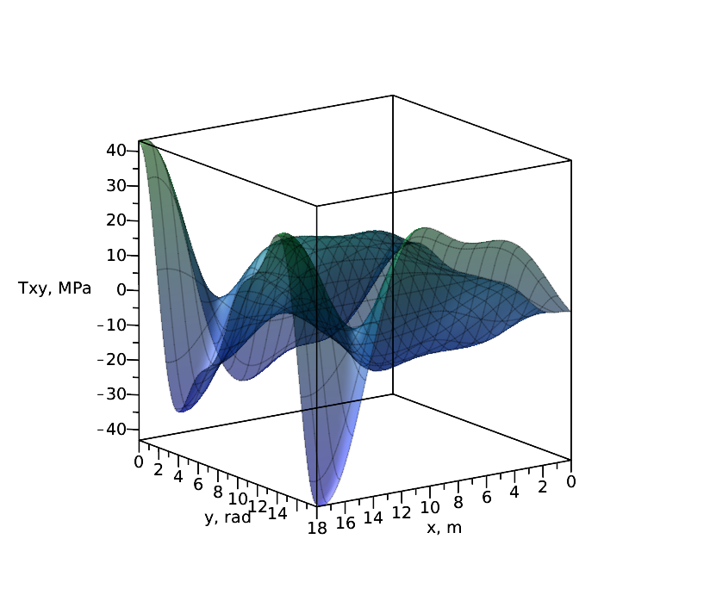

Рис.. График  при $N=9$ Рис.. График  при $N=16$

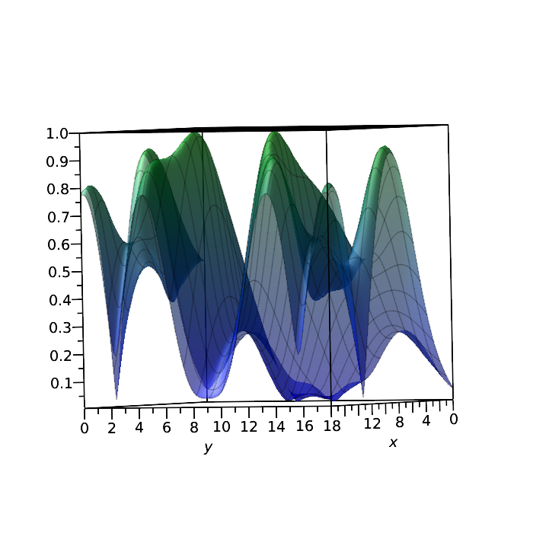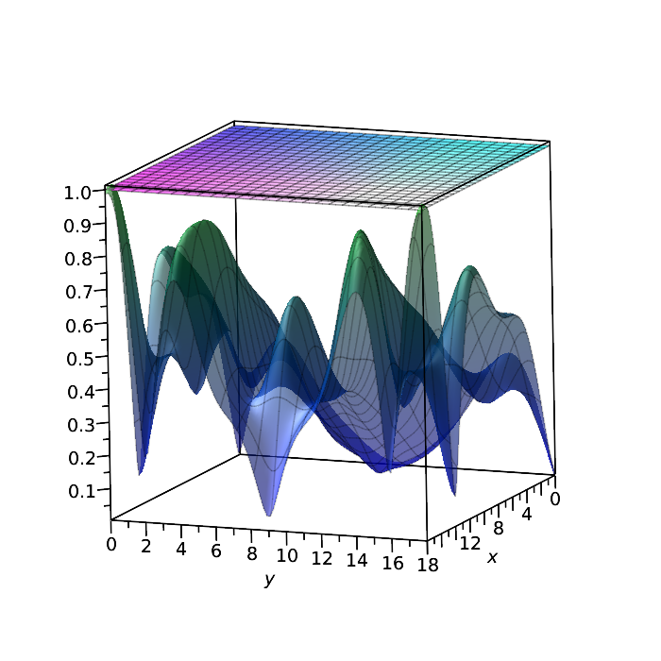

Рис.60. График  от 

## **6.5 МАТЕРИАЛ СТЕКЛОПЛАСТИК Т10 С КОМБИНИРОВАННОЙ ЗАДЕЛКОЙ.**

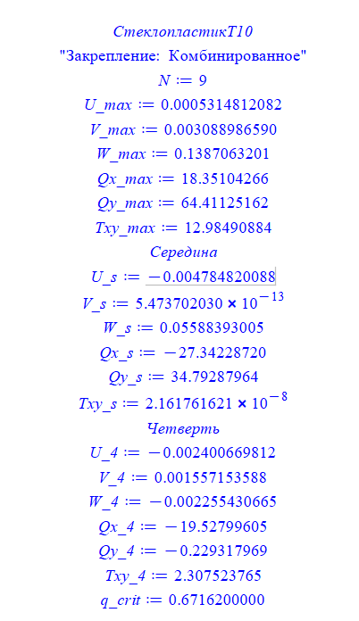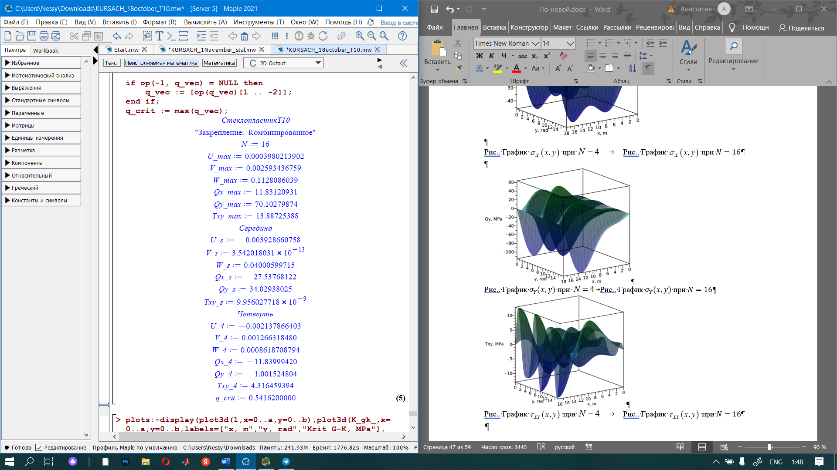

Рис.. Результаты при $N=9$ Рис.. Результаты при 

Таблица 18. Значения максимальных перемещений

|  |  |  |  |
| --- | --- | --- | --- |
|  | $$U_{Max}$$ | $$V_{Max}$$ | $$W_{Max}$$ |
| 9 |  |  | 0.1387 |
| 16 |  |  | 0.1128 |

Таблица 24. Критические значения нагрузки 

|  |  |  |
| --- | --- | --- |
|  | [MPa] | $W_{Max}$ [m] |
| 9 | 0.67162 | 0.1387 |
| 16 | 0.54162 | 0.1128 |

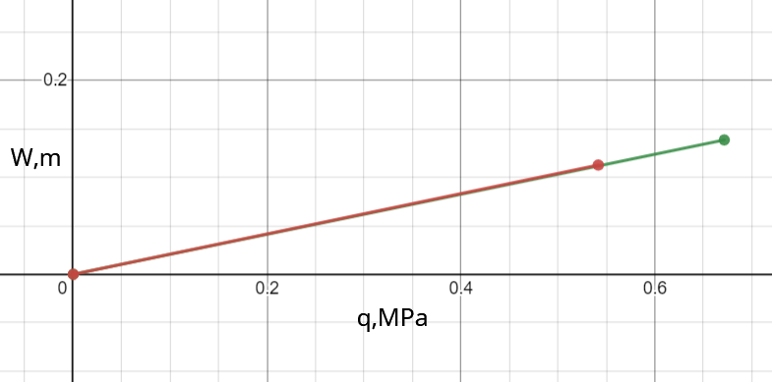

Рис.59. График  от  при различных 

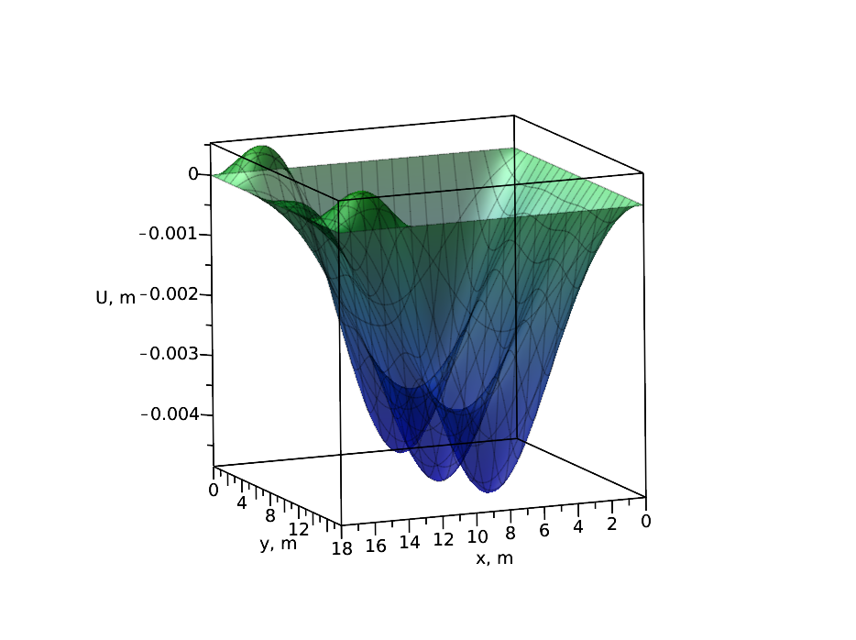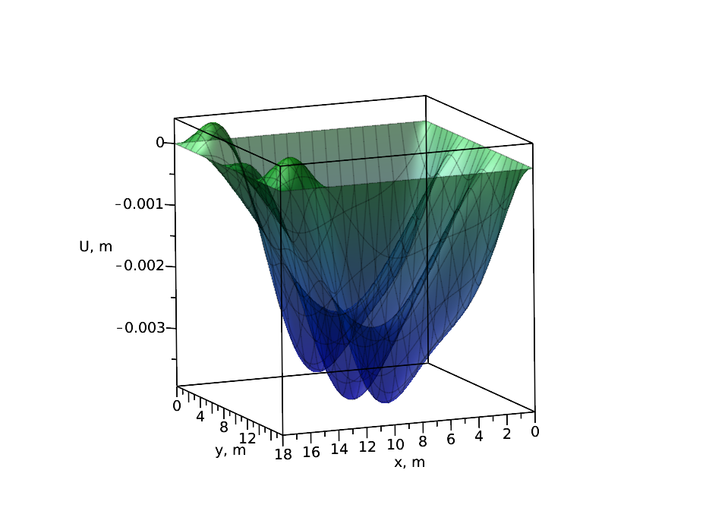

Рис.. График  при $N=9$ Рис.. График  при $N=16$

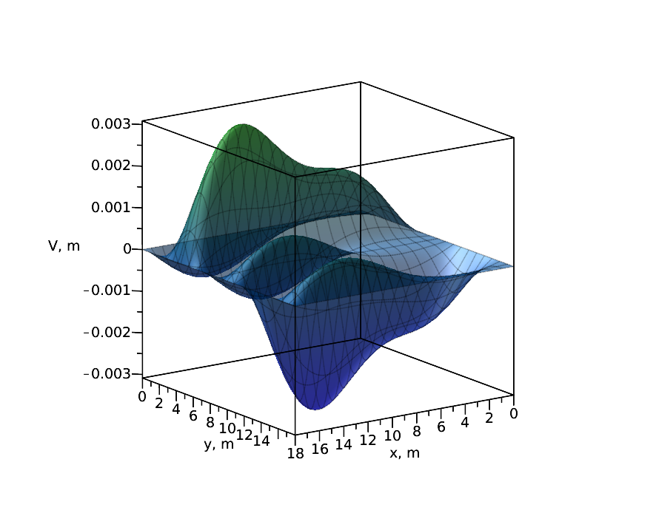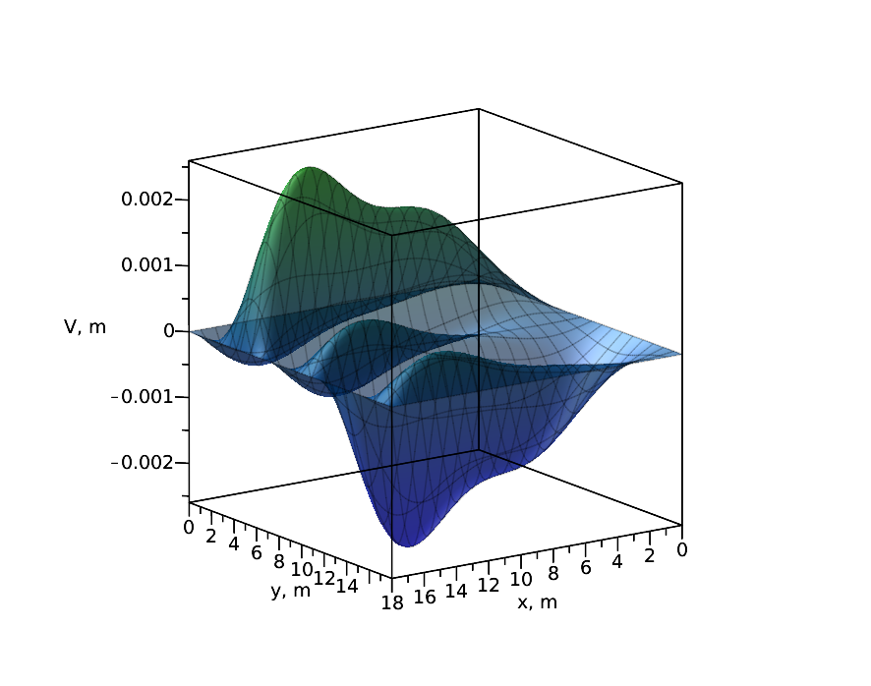

Рис.. График $V\left(x,y\right)$ при $N=9$ Рис.. График $V\left(x,y\right)$ при $N=16$

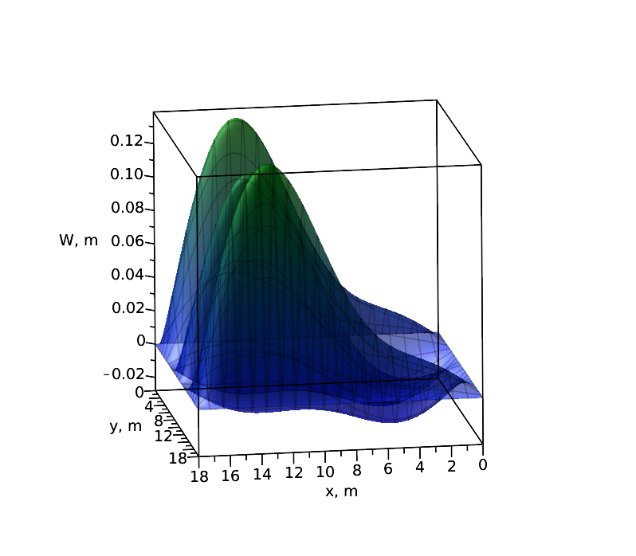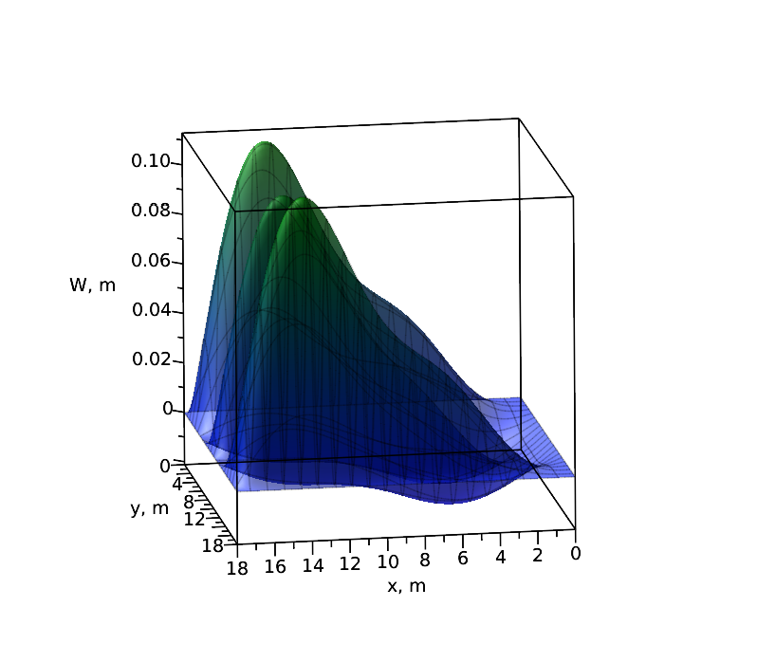

Рис.. График $W\left(x,y\right)$ при $N=9$ Рис.. График $W\left(x,y\right)$ при $N=16$

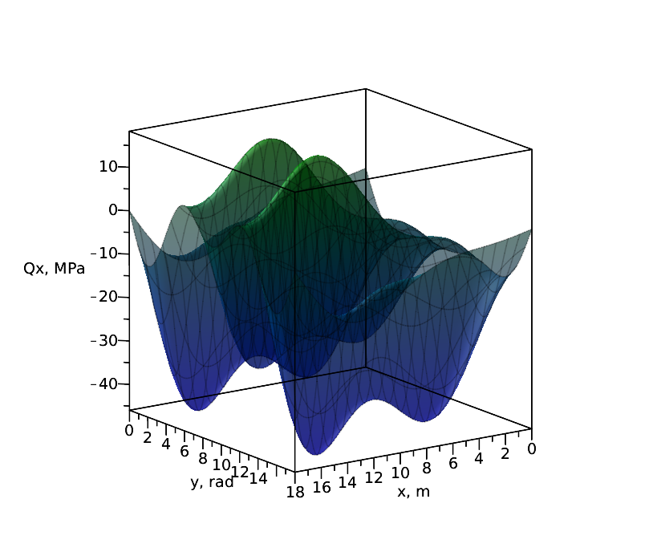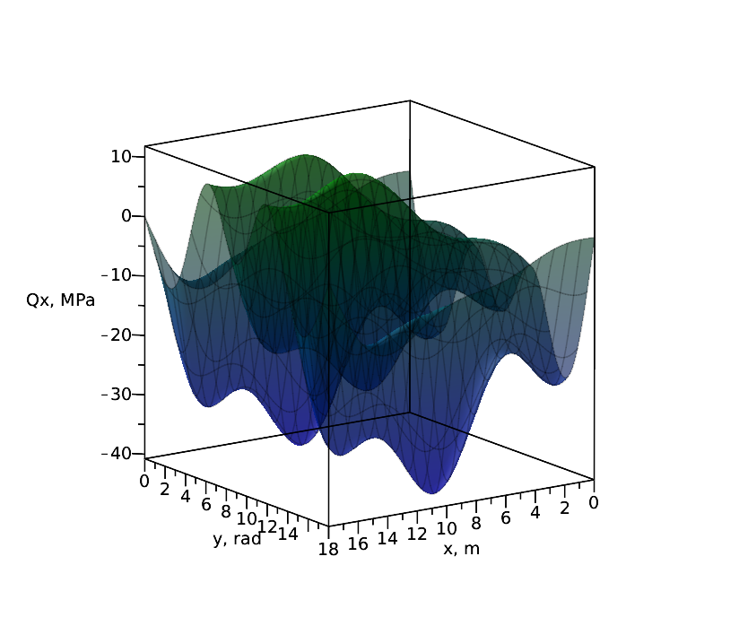

Рис.. График  при $N=9$ Рис.. График  при $N=16$

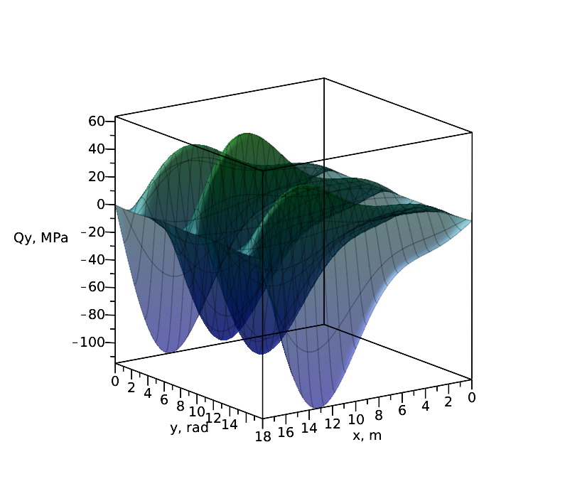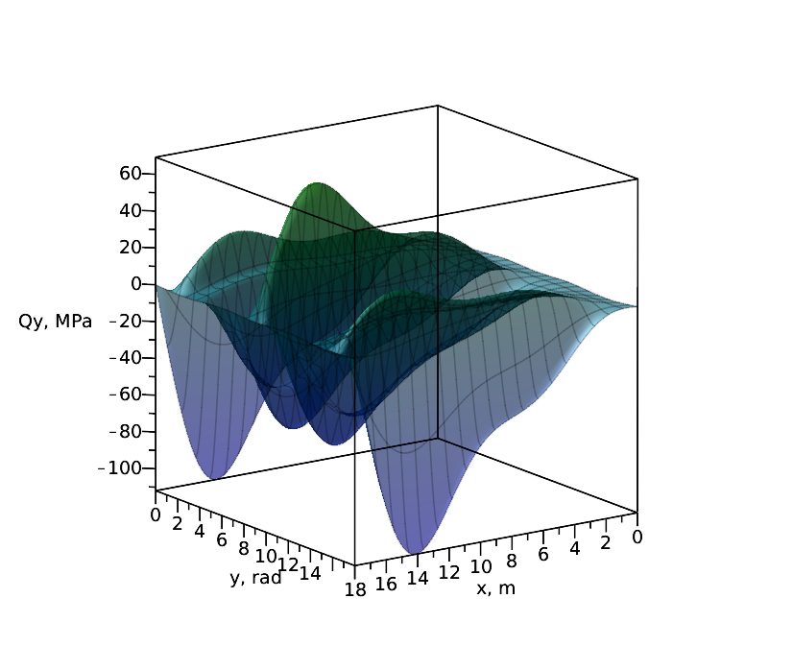

Рис.. График $σ_{Y}\left(x,y\right)$ при $N=9$ Рис.. График $σ_{Y}\left(x,y\right)$ при $N=16$

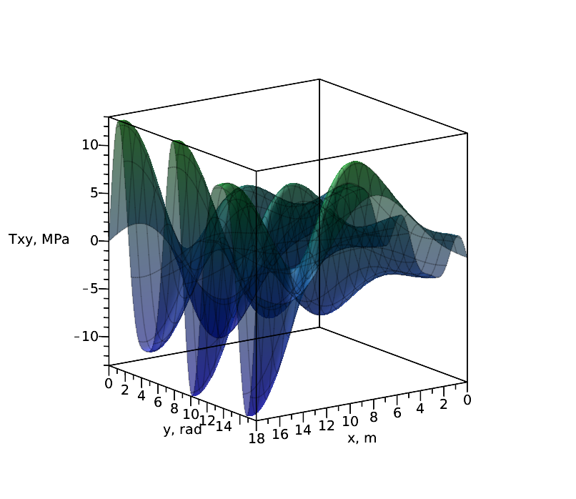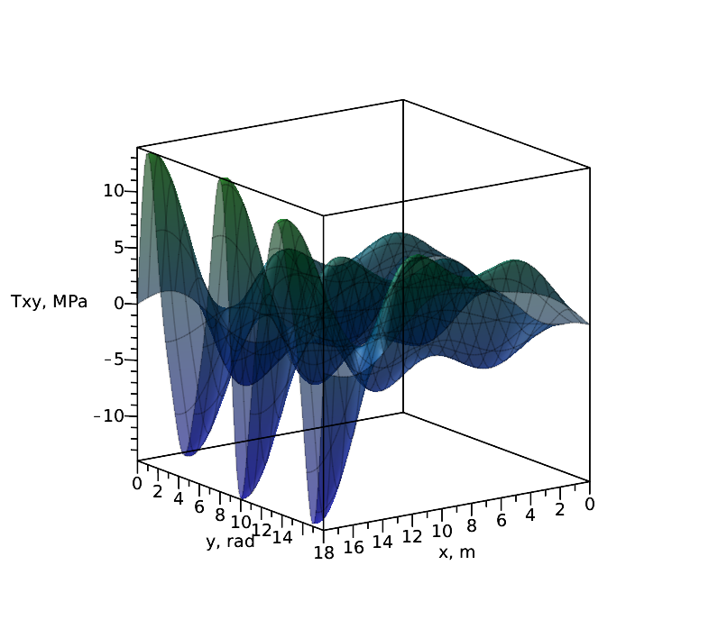

Рис.. График  при $N=9$ Рис.. График  при $N=16$

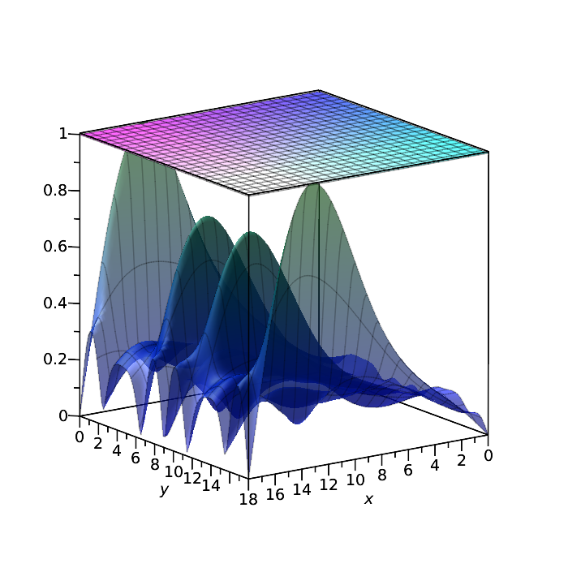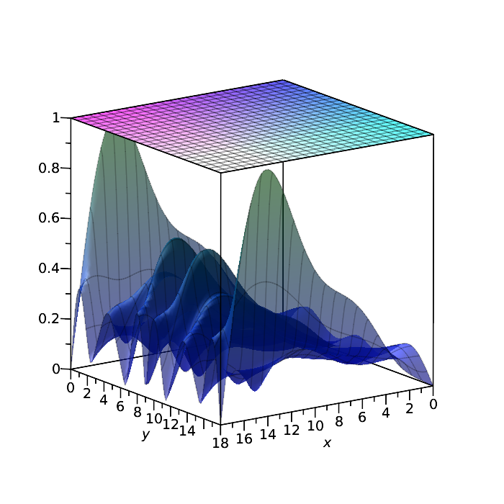

Рис.. Критерий Мизеса при $N=9$ Рис.. Критерий Мизеса при $N=16$

## **6.6 МАТЕРИАЛ СТЕКЛОПЛАСТИК Т10 С ЖЁСТКОЙ ЗАДЕЛКОЙ.**

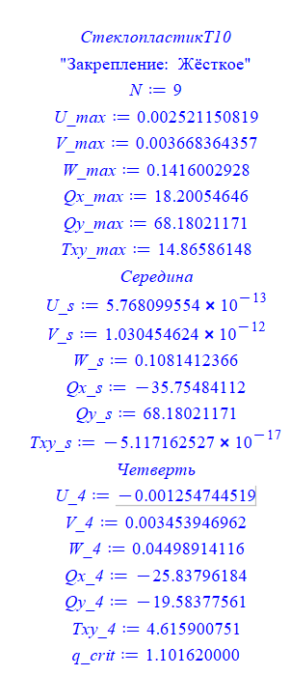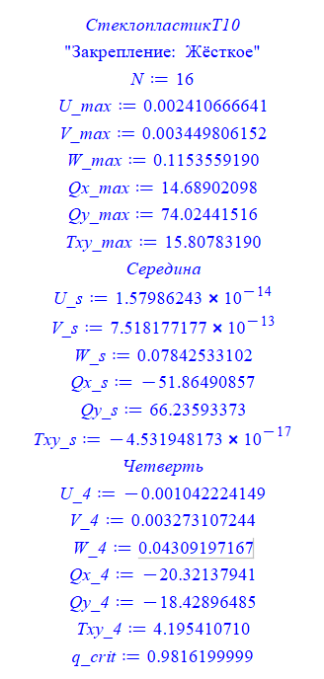

Рис.. Результаты при $N=9$ Рис.. Результаты при 

Таблица . Значения максимальных перемещений

|  |  |  |  |  |
| --- | --- | --- | --- | --- |
|  |  | $$U_{Max}$$ | $$V_{Max}$$ | $$W_{Max}$$ |
| 9 |  |  | 0.003668364 | 0.1416 |
| 16 |  |  |  | 0.1153559 |

Таблица . Критические значения нагрузки 

|  |  |  |
| --- | --- | --- |
|  |  | $$W_{Max}$$ |
| 9 | 1.10162 | 0.1416 |
| 16 | 0.98162 | 0.1153559 |

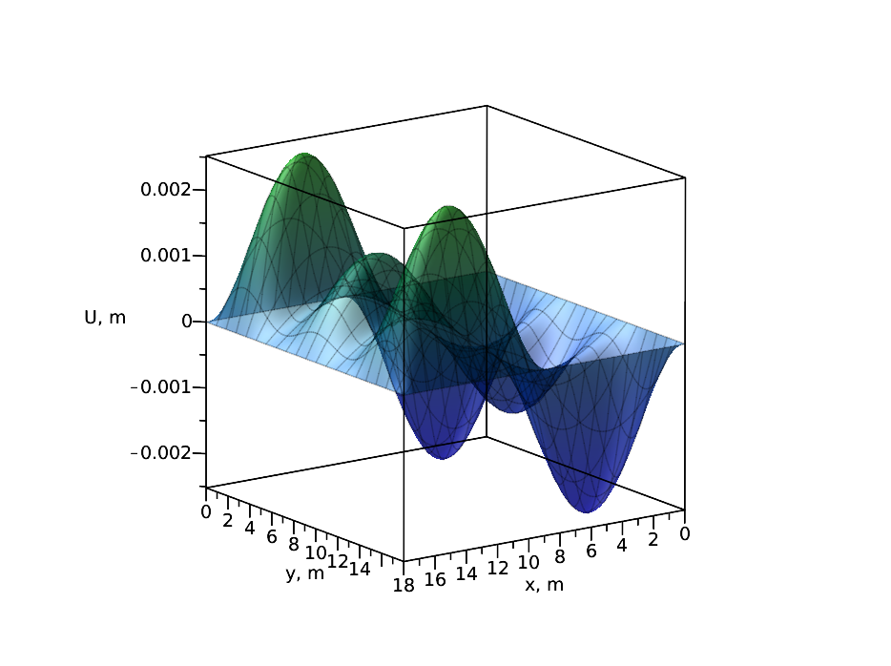

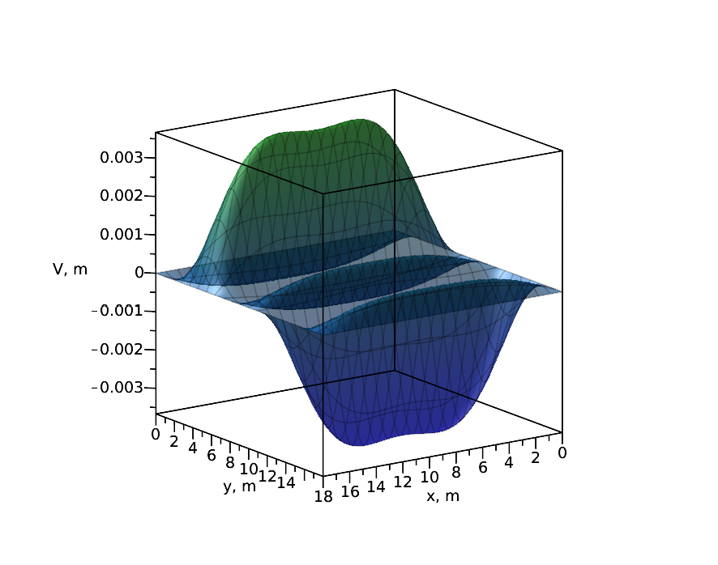

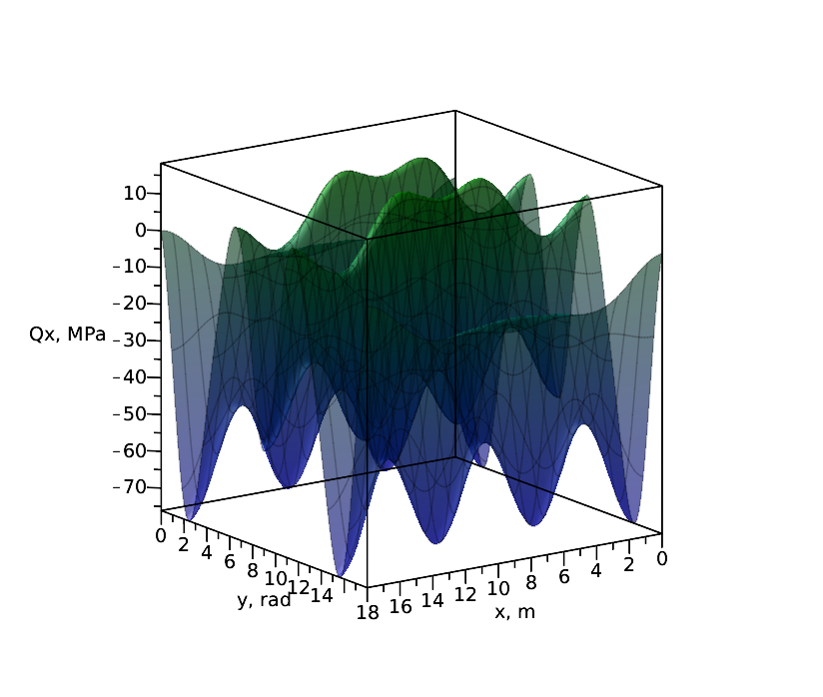

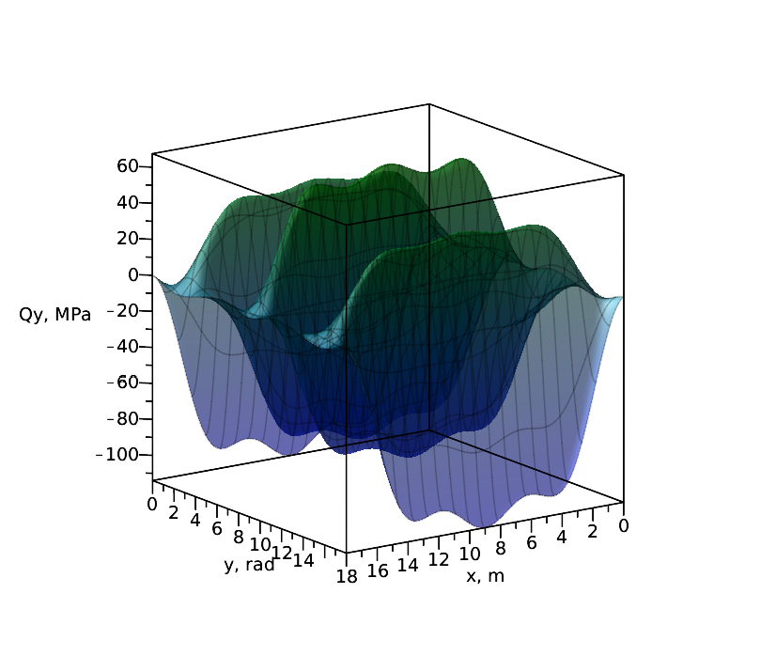

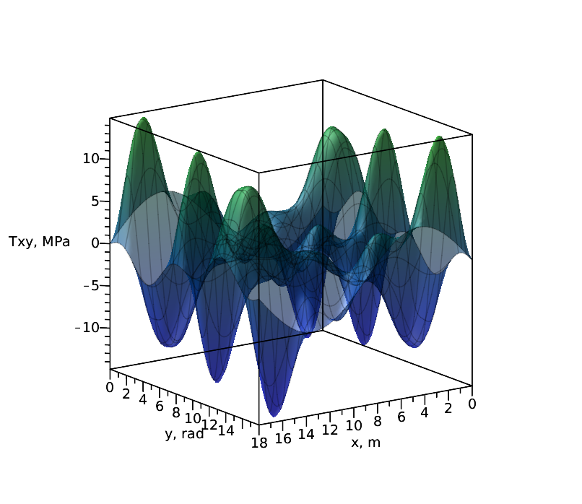

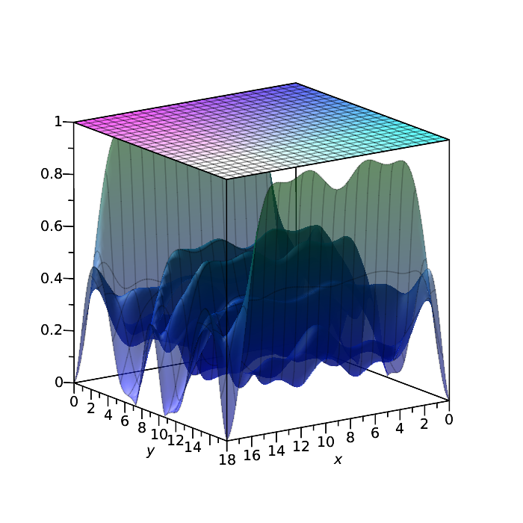

# **СРАВНЕНИЕ РЕЗУЛЬТАТОВ**

По результатам расчётов были получены значения критических нагрузок для всех 6 вариантов пологой оболочки. Для более точного результата были взяты данные в приближении N=16.

Таблица . Сравнение критических значений нагрузок 

|  |  |
| --- | --- |
| Материал, закрепление | [Мпа] |
| Сталь, шарнирно-неподвижное | 0.45702 |
| Сталь, комбинированное | 0.407 |
| Сталь, жёсткое | 0.68702 |
| Т10, шарнирно-неподвижное | 0.91662 |
| Т10, комбинированное | 0.54162 |
| Т10, жёсткое | 0.98 |

# 

# **ЗАКЛЮЧЕНИЕ**

В данной работе были рассмотрены два материала: сталь С345 и стеклопластик Т10. Было проварьировано закрепление для каждого материала: шарнирно-неподвижное, комбинированное и жёсткое. В ходе исследования было выяснено, что конструкция наиболее прочная при жёстком закреплении пологой оболочки с ортотропным материалом стеклопластик Т-10 , так как выдерживает максимальную критическую нагрузку *q*=0.98 МПа.

Моделирование оболочек проводилось в среде Maple. В ходе решения были использованы математические пакеты: LinearAlgebra и plots.

Для каждой оболочки с заданными параметрами были найдены критические нагрузки, при которых оболочка терпела такие прогибы, после которых уже не могла прийти в изначальное состояние.

Также, были выведены графики прогибов для каждого материала при нагрузке, которая была ниже критической, и давала представление о прогибах в конструкции.

в

# **СПИСОК ЛИТЕРАТУРЫ**

# **ПРИЛОЖЕНИЯ**

restart:

with(LinearAlgebra):

with(plots):

N:=4:

Case := 3;

q0:=1.243:

#Пологая оболочка двоякой кривизны - Вариант 3

a:=18:

b:=18:

h:=0.09:

R1:=45.27:

R2:=45.27:

# Материалы

###### Сталь С345

m12:=0.3:

E1 := 2.1*10^5:

E2 := 2.1*10^5:

G12 := 0.807*10^5:

G13 := 0.807*10^5:

G31 := 0.807*10^5:

mu := 0.3:

ro:=7800:

###### Т-10

E1_:=0.294*10^5:

E2_:=1.78*10^4;

m12_:=0.123;

G12_ := 0.301*10^4:

G13_ := 0.301*10^4:

G31_ := 0.301*10^4:

# пределы прочности для ортотропного материала:

F1plus:=508:

F1minus:=-209:

F2plus:=246:

F2minus:=-117:

F12:=43:

F12plus45:=130:

F12minus45:=-160:

ro_:=1800:

sigma_T1:=345:

sigma_T2:=265:

kx:=1/R1:

ky:=1/R2:

#По x - изменяющая по линейному закону

#По y - изменяющая по параболическому закону с убыванием к центру

a1:=0:

a11:=-a1/(a-a1):

a21:=1/(a-a1):

a31:=0:

a12:=1:

a22:=-(4/b):

a32:=4/(b^2):

qsv:=evalf(h*ro*10*10^(-6)):

#qsv:=0;

q:=evalf(q0*(a11+a21*x+a31*x^2)*(a12+a22*y+a32*y^2)+qsv);

#Составляющие поперечной нагрузки вдоль осей OX и ОУ

Px:=0:

Py:=0:

#Параметры Ламэ

A:=1:

B:=1:

if Case = 1 then

print("Шарнирно-неподвижное");

U(x,y):=sum(sum(UU[i,j]*sin(2*i*Pi*x/a)*sin((2*j-1)*Pi*y/b),i=1..sqrt(N)),j=1..sqrt(N));

V(x,y):=sum(sum(VV[i,j]*sin((2*i-1)*Pi*x/a)*sin(2*j*Pi*y/b),i=1..sqrt(N)),j=1..sqrt(N));

W(x,y):=sum(sum(WW[i,j]*sin((2*i-1)*Pi*x/a)*sin((2*j-1)*Pi*y/b),i=1..sqrt(N)),j=1..sqrt(N));

elif Case = 2 then

print("Комбинированное");

U(x,y):=sum(sum(UU[i,j]*sin(2*i*Pi*x/a)*sin((2*j-1)*Pi*y/b),i=1..sqrt(N)),j=1..sqrt(N));

V(x,y):=sum(sum(VV[i,j]*sin((2*i-1)*Pi*x/a)*sin(2*j*Pi*y/b),i=1..sqrt(N)),j=1..sqrt(N));

W(x,y):=sum(sum(WW[i,j]*sin((2*i-1)*Pi*x/a)*(sin((2*j-1)*Pi*y/b))^2,i=1..sqrt(N)),j=1..sqrt(N));

elif Case = 3 then

print("Жёсткая заделка");

U(x,y):=sum(sum(UU[i,j]*sin(2*i*Pi*x/a)*sin((2*j-1)*Pi*y/b),i=1..sqrt(N)),j=1..sqrt(N));

V(x,y):=sum(sum(VV[i,j]*sin((2*i-1)*Pi*x/a)*sin(2*j*Pi*y/b),i=1..sqrt(N)),j=1..sqrt(N));

W(x,y):=sum(sum(WW[i,j]*(sin((2*i-1)*Pi*x/a))^2*(sin((2*j-1)*Pi*y/b))^2,i=1..sqrt(N)),j=1..sqrt(N));

else

error "Выберите материал правильно: 1 или 2";

break;

end if

#Геометрические соотношения

#Связь функций перемещений и деформаций(геометрические соотношения), геометрически линейная задача:

Ex:= 1/A * diff(U(x,y),x) + 1*(A*B) * diff(A,y)*V(x,y) - kx*W(x,y):

Ey:= 1/B * diff(V(x,y),y) + 1/(A*B) * diff(B,x)*U(x,y) - ky*W(x,y):

yxy:=1/A * diff(V(x,y),x) + 1/B * diff(U(x,y),y) - 1/(A*B) * (diff(A,y)*U(x,y)+diff(B,x) * V(x,y)):

#Функции изменения кривизны

X1:=(-1/A)*diff((1/A)*diff(W(x,y),x),x)-(1/(A*B)) * diff(A,y)*(1/B * diff(W(x,y),y)):

X2:=(-1/B)*diff((1/B)*diff(W(x,y),y),y)-(1/(A*B)) * diff(B,x)*(1/A * diff(W(x,y),x)):

#Функция кручения

X12:=evalf((1/2)*(-1/A * diff(1/B * diff(W(x,y),y),x)) - 1/B * diff((1/A * diff(W(x,y),x),y) + (1/(A*B))*(diff(A,y)*1/A * diff(W(x,y),x) + diff(B,x) * 1/B * diff(W(x,y),y)))):

z:=h/2:

#Деформации в слое на расстоянии z от срединной поверхности:

Exz:= Ex + z*X1:

Eyz:= Ey + z*X2:

yxyz:=yxy + 2 * z * X12:

#Физические соотношения - ортотропный материал

m21:=E2*m12/E1:

Qx:=(E1/(1-m12*m21))*(Exz+m21*Eyz):

Qy:=(E2/(1-m12*m21))*(Eyz+m12*Exz):

Txy:=G12*yxyz:

#Усилия и моменты - ортотропный случай

Nx:=(E1/(1-m12*m21))*h*(Ex+m21*Ey):

Ny:=(E2/(1-m12*m21))*h*(Ey+m12*Ex):

Mx:=(E1/(1-m12*m21))*(h^3/12)*(X1+m21*X2):

My:=(E2/(1-m12*m21))*(h^3/12)*(X2+m12*X1):

Nxy:=G12*h*yxy:

Nyx:=G12*h*yxy:

Mxy:=2*G12*(h^3/12)*X12:

Myx:=2*G12*(h^3/12)*X12:

#Функционал полной потенциальной энергии деформации

Es:=evalf(1/2*int(int((Nx*Ex+Ny*Ey+1/2*(Nxy+Nyx)*yxy+Mx*X1+My*X2+(Mxy+Myx)*X12-2*(Px*U(x,y)+Py*V(x,y)+q*W(x,y)))*A*B,x=0..a),y=0..b));

#Решение функционала полной потенциальной энергии деформации

dEs:=Vector(3*N):

n:=1:

for i from 1 to sqrt(N) do

for j from 1 to sqrt(N) do

dEs[n]:=diff(Es,UU[i,j]);

n:=n+1:

end do:

end do:

for i from 1 to sqrt(N) do

for j from 1 to sqrt(N) do

dEs[n]:=diff(Es,VV[i,j]);

n:=n+1:

end do:

end do:

for i from 1 to sqrt(N) do

for j from 1 to sqrt(N) do

dEs[n]:=diff(Es,WW[i,j]);

n:=n+1:

end do:

end do:

res:=solve({seq(dEs[i],i=1..3*N)});

#Графики

Wplot:=subs(res,W(x,y)):

Uplot:=subs(res,U(x,y)):

Vplot:=subs(res,V(x,y)):

plot3d(Wplot,x=0..a,y=0..b,labels=["x, m","y, m","W, м"],colorscheme = ["zgradient",["Blue","Green"]],font=["HELVETICA",fp],labelfont=["HELVETICA",fp],transparency=0.4,grid=[100,100]);

plot3d(Uplot,x=0..a,y=0..b,labels=["x, m","y, m","U, м"],colorscheme = ["zgradient",["Blue","Green"]],font=["HELVETICA",fp],labelfont=["HELVETICA",fp],transparency=0.4,grid=[100,100]);

plot3d(Vplot,x=0..a,y=0..b,labels=["x, m","y, m","V, м"],colorscheme = ["zgradient",["Blue","Green"]],font=["HELVETICA",fp],labelfont=["HELVETICA",fp],transparency=0.4,grid=[100,100]);

Qxz:=subs(z=h/2,Qx):

Qxzplot:=subs(res,Qxz):

Qyz:=subs(z=h/2,Qy):

Qyzplot:=subs(res,Qyz):

Txyz:=subs(z=h/2,Txy):

Txyzplot:=subs(res,Txyz):

plot3d(Qxzplot,x=0..a,y=0..b,labels=["x, m","y, rad","Qx, MPa"],colorscheme = ["zgradient",["Blue","Green"]],font=["HELVETICA",fp],labelfont=["HELVETICA",fp],transparency=0.4,grid=[100,100]);

plot3d(Qyzplot,x=0..a,y=0..b,labels=["x, m","y, rad","Qy, MPa"], colorscheme = ["zgradient",["Blue","Green"]],font=["HELVETICA",fp],labelfont=["HELVETICA",fp],transparency=0.4,grid=[100,100]);

plot3d(Txyzplot,x=0..a,y=0..b,labels=["x, m","y, rad","Txy, MPa"], colorscheme = ["zgradient",["Blue","Green"]],font=["HELVETICA",fp],labelfont=["HELVETICA",fp],transparency=0.4,grid=[100,100]);

#Критерий Мизеса

sigma_i_1:=evalf(sqrt(Qx^2 - Qx*Qy + Qy^2 + 3*Txy^2));

sigma_i_2:=evalf(subs(z = -h/2, subs(res, sigma_i_1)));

sigma_i_2_values:=Vector([]);

for i from a1 to a by 0.5 do

for j from 0 to b by 0.1 do

sigma_i_22:=evalf(subs(y = j, subs(x = i, sigma_i_2))):

Kr_i:=sigma_i_22/80:

sigma_i_2_values:= sigma_i_22:

end do;

end do;

plot_Kr_i:=plot3d(Kr_i, x = 0 .. a, y = 0 .. b,colorscheme = ["zgradient",["Blue","Green"]]):

#plots:-display(plot_Kr_i,plot3d(Wplot,x=0..a,y=0..b,colorscheme = ["zgradient",["Blue","Green"]],font=["HELVETICA",fp],labelfont=["HELVETICA",fp],transparency=0.4,grid=[100,100]),labels=["x, m","y, m","W, m"]);

#plots:-display(plot_Kr_i,plot3d(Vplot,x=0..a,y=0..b,colorscheme = ["zgradient",["Blue","Green"]],font=["HELVETICA",fp],labelfont=["HELVETICA",fp],transparency=0.4,grid=[100,100]),labels=["x, m","y, m","V, m"]);

#plots:-display(plot_Kr_i,plot3d(Uplot,x=0..a,y=0..b,colorscheme = ["zgradient",["Blue","Green"]],font=["HELVETICA",fp],labelfont=["HELVETICA",fp],transparency=0.4,grid=[100,100]),labels=["x, m","y, m","U, m"]);

#plots:-display(plot_Kr_i,plot3d(Qxzplot,x=0..a,y=0..b,colorscheme = ["zgradient",["Blue","Green"]],font=["HELVETICA",fp],labelfont=["HELVETICA",fp],transparency=0.4,grid=[100,100]),labels=["x, m","y, m","Qxz, m"]);

#plots:-display(plot_Kr_i,plot3d(Qyzplot,x=0..a,y=0..b,colorscheme = ["zgradient",["Blue","Green"]],font=["HELVETICA",fp],labelfont=["HELVETICA",fp],transparency=0.4,grid=[100,100]),labels=["x, m","y, m","Qyz, m"]);

#plots:-display(plot_Kr_i,plot3d(Txyzplot,x=0..a,y=0..b,colorscheme = ["zgradient",["Blue","Green"]],font=["HELVETICA",fp],labelfont=["HELVETICA",fp],transparency=0.4,grid=[100,100]),labels=["x, m","y, m","Txyz, m"]);

q_vec := []:

U_vec := []:

V_vec := []:

W_vec := []:

Qx_vec := []:

Qy_vec := []:

Txy_vec := []:

print(СТАЛЬ);

if Case = 1 then;

print("Закрепление: Шарнирно-неподвижное");

elif Case = 2 then;

print("Закрепление: Комбинированное");

else;

print("Закрепление: Жёсткое");

end if;

N:=N;

###############################################

for i from a1 by 0.5 to a do

for j from 0 by 0.1 to b do UUU := subs(y = j, subs(x = i, subs(res,U(x,y)))); U_vec := [op(U_vec), UUU];

end do;

end do;

if op(-1, U_vec) = NULL then

U_vec := [op(U_vec)[1 .. -2]];

end if;

U_max := max(U_vec);

################################################

for i from a1 by 0.5 to a do

for j from 0 by 0.1 to b do VVV := subs(y = j, subs(x = i, subs(res,V(x,y)))); V_vec := [op(V_vec), VVV];

end do;

end do;

if op(-1, V_vec) = NULL then

V_vec := [op(V_vec)[1 .. -2]];

end if;

V_max := max(V_vec);

################################################

for i from a1 by 0.5 to a do

for j from 0 by 0.1 to b do WWW := subs(y = j, subs(x = i, subs(res,W(x,y)))); W_vec := [op(W_vec), WWW];

end do;

end do;

if op(-1, W_vec) = NULL then

W_vec := [op(W_vec)[1 .. -2]];

end if;

W_max := max(W_vec);

################################################

for i from a1 by 0.5 to a do

for j from 0 by 0.1 to b do Q_x := subs(y = j, subs(x = i, subs(res,Qx))); Qx_vec := [op(Qx_vec), Q_x];

end do;

end do;

if op(-1, Qx_vec) = NULL then

Qx_vec := [op(Qx_vec)[1 .. -2]];

end if;

Qx_max := max(Qx_vec);

for i from a1 by 0.5 to a do

for j from 0 by 0.1 to b do Q_y := subs(y = j, subs(x = i, subs(res,Qy))); Qy_vec := [op(Qy_vec), Q_y];

end do;

end do;

if op(-1, Qy_vec) = NULL then

Qy_vec := [op(Qy_vec)[1 .. -2]];

end if;

Qy_max := max(Qy_vec);

for i from a1 by 0.5 to a do

for j from 0 by 0.1 to b do T_xy := subs(y = j, subs(x = i, subs(res,Txy))); Txy_vec := [op(Txy_vec), T_xy];

end do;

end do;

if op(-1, Txy_vec) = NULL then

Txy_vec := [op(Txy_vec)[1 .. -2]];

end if;

Txy_max := max(Txy_vec);

print(Середина );

U_s:=evalf(subs(x = a/2, subs(y = b/2, (subs (res, U(x,y))))));

V_s:=evalf(subs(x = a/2, subs(y = b/2, (subs (res, V(x,y))))));

W_s:=evalf(subs(x = a/2, subs(y = b/2, (subs (res, W(x,y))))));

Qx_s:=evalf(subs(x = a/2, subs(y = b/2, (subs (res, Qx)))));

Qy_s:=evalf(subs(x = a/2, subs(y = b/2, (subs (res, Qy)))));

Txy_s:=evalf(subs(x = a/2, subs(y = b/2, (subs (res, Txy)))));

print(Четверть );

U_4:=evalf(subs(x = a/4, subs(y = b/4, (subs (res, U(x,y))))));

V_4:=evalf(subs(x = a/4, subs(y = b/4, (subs (res, V(x,y))))));

W_4:=evalf(subs(x = a/4, subs(y = b/4, (subs (res, W(x,y))))));

Qx_4:=evalf(subs(x = a/4, subs(y = b/4, (subs (res, Qx)))));

Qy_4:=evalf(subs(x = a/4, subs(y = b/4, (subs (res, Qy)))));

Txy_4:=evalf(subs(x = a/4, subs(y = b/4, (subs (res, Txy)))));

for i from a1 to a do

for j from 0 by 0.1 to b do qqq := subs(y = j, subs(x = i, q)); q_vec := [op(q_vec), qqq];

end do;

end do;

if op(-1, q_vec) = NULL then

q_vec := [op(q_vec)[1 .. -2]];

end if;

q_crit := max(q_vec);

plots:-display(plot3d(80,x=0..a,y=0..b),plot3d(sigma_i_2,x=0..a,y=0..b,labels=["x, m","y, rad","Sig_i, MPa"], colorscheme = ["zgradient",["Blue","Green"]],font=["HELVETICA",fp],labelfont=["HELVETICA",fp],transparency=0.4,grid=[100,100]));